Національний технічний університет України
«Київський політехнічний інститут
ІМ. ІГОРЯ СІКОРСЬКОГО”

Факультет Інформатики та обчислювальної техніки
(повне найменування інституту, факультету

Обчислювальної техніки
(повна назва кафедри)

До захисту допущено
Завідувач кафедри
__________ _____________
(підпис) (ініціали, прізвище)
“___”_____________2019р.

Дипломний проект
на здобуття ступеня бакалавра
з напряму підготовки 6.050103 «Програмна інженерія»_________________________
^{(код і назва)}
на тему: Ігрова система в жанрі RPG
Виконав (-ла): студент (-ка) __4__ курсу, групи _ІП-54_
^{(шифр групи)}
Сеніва Катерина Романівна
^{(прізвище, ім’я, по батькові)} ^{(підпис)}
Керівник старший викладач Саверченко В. Г. ___________
(посада, науковий ступінь, вчене звання, прізвище та ініціали) ^{(підпис)}
Консультант нормо-контроль_проф. д. т. н. Сімоненко В. П._
^{(назва розділу)} (посада, вчене звання, науковий ступінь, прізвище, ініціали) ^{(підпис)}
Рецензент
(посада, науковий ступінь, вчене звання, науковий ступінь, прізвище та ініціали) ^{(підпис)}

Засвідчую, що у цьому дипломному проекті немає запозичень з праць інших авторів без відповідних посилань.
Студент _____________
^{(підпис)}

Київ – 2019 року
Національний технічний університет України
«Київський політехнічний інститут
ІМ. ІГОРЯ СІКОРСЬКОГО”

Факультет Інформатики та обчислювальної техніки
(повне найменування інституту, факультету

Обчислювальної техніки

Освітньо-кваліфікаційний рівень бакалавр
Напрям підготовки 6.050103 « Програмна інженерія »

ЗАТВЕРДЖУЮ
Завідувач кафедри
__________________ __________
( прізвище ініціали ) (підпис)
«___»_____________2019 р.

3АВДАННЯ
на бакалаврську дипломну роботу студента

____________________Сенівої Катерини Романівни____________________
(прізвище, ім’я, по батькові)

1. Тема проекту (роботи) Ігрова система в жанрі RPG__________________
керівник проекту (роботи) Саверченко Василь Григорович, старший викладач,
( прізвище, ім’я, по батькові, науковий ступінь, вчене звання)
затверджені наказом по університету від “23” 04 2019 року №1180-C
- Tepмін здачі студентом закінченого проекту (роботи) 14 червня 2019р.
3. Вихідні дані до проекту (роботи) Unity 2017, C#, Visual Studio
4. Зміст розрахунково-пояснювальної записки (перелік питань, які розробляються)
Аналіз предметної області та розгляд існуючих аналогів, визначення технології, платформи та програмних засоби для реалізації системи, проектування кожного модуля програми та вибір засобів для їх реалізації, реалізування коженого модуля програми.
5. Перелік графічного матеріалу (з точним позначенням обов’язкових креслень) блок-схема агоритму, діаграма класів системи ігрової механіки, структурна схема сценарію використання
6. Консультанта проекту (робота), з вказівкою розділів роботи, які до них вносяться

Розділ | Консультант | Підпис, дата
 |  | Завдання видав | Завдання прийняв
Норм-контроль | проф. д. т. н. Сімоненко В. П.
7. Дата видачі завдання___________________________________________________________

КАЛЕНДАРНИЙ ПЛАН

№ п/п | Найменування етапів дипломного проекту (роботи) | Строк виконання етапів проекту(роботи) | Примітки
1. | Затвердження теми роботи | 10.09.2018-31.09.2018
2. | Вивчення та аналіз завдання | 01.10.2018-15.03.2019
3. | Розробка архітектури та загальної  структури cucmeм | 15.03.2019-25.03.2019
4. | Розробка структур окремих  підсистем | 25.03.2019-08.04.2019
5. | Програмна реалізація системи | 09.04.2019-20.05.2019
6. | Оформлення пояснювальної записки | 21.05.2019-07.06.2019
7. | Захист програмного продукту | 28.05.2019
8. | Передзахист | 29.05.2019
9. | Захист | 14.06.2019
Студент-дипломник _______________________________
(підпис)
Керівник роботи ________________________________
(підпис)

ЗМІСТ

- НАЙМЕНУВАННЯ ТА ОБЛАСТЬ ЗАСТОСУВАННЯ 2
- ПІДСТАВИ ДЛЯ РОЗРОБКИ 2
- МЕТА І ПРИЗНАЧЕННЯ РОЗРОБКИ 2
- ДЖЕРЕЛА РОЗРОБКИ 2
- ТЕХНІЧНІ ВИМОГИ 2
  - Вимоги до розроблюваного продукту 2
  - Вимоги до програмного забезпечення 2
  - Вимоги до апаратної частини 2
- ЕТАПИ РОЗРОБКИ 3

- НАЙМЕНУВАННЯ ТА ОБЛАСТЬ ЗАСТОСУВАННЯ
Дане технічне завдання поширюється на розробку програмного продукту по темі «Ігрова система в жанрі RPG». Область застосування: спосіб розважитися та відволіктись, навчальні цілі (наприклад, вивчення іноземної мови), розвиток загальних здібностей людини.
- ПІДСТАВИ ДЛЯ РОЗРОБКИ
Підставою для розробки є завдання на виконання роботи кваліфікаційно-освітнього рівня «бакалавр програмної інженерії», затверджене кафедрою обчислювальної техніки Національного технічного Університету України «Київський Політехнічний інститут» ім. Ігоря Сікорського.

МЕТА І ПРИЗНАЧЕННЯ РОЗРОБКИ
Метою даного проекту є створення комп’ютерної рольової гри, отримання досвіду та закріплення знань, отриманих в ході розробки.
- ДЖЕРЕЛА РОЗРОБКИ
Джерелом розробки є науково-технічна література з теорії і практики створення комп’ютерних ігор, а також публікації в Інтернеті з даних питань.

ТЕХНІЧНІ ВИМОГИ
5.1. Вимоги до розроблюваного продукту
- Вибір із декількох персонажів;
- Простий і інтуїтивно-зрозумілий інтерфейс системи;
5.2. Вимоги до програмного забезпечення
- Операційна система MS Windows 7/8/8.1/10;
- Microsoft Visual C++ 2005-2008-2010-2012-2013-2015 Redistributable Package.
5.3. Вимоги до апаратної частини
- Комп’ютер на базі процесора INTEL або AMD від 2 ГГц;
- 2 ГБ оперативної пам'яті;
- Вільне місце на жорсткому диску 1 ГБ;

ЕТАПИ РОЗРОБКИ
 | Дата
Вивчення літератури | 15.03.2019
Складання і узгодження технічного завдання | 16.03.2019
Аналіз структури програмного забезпечення | 03.04.2019
Створення модулів системи, що розробляється | 05.05.2019
Тестування окремих модулів системи | 15.05.2019
Доопрацювання, налагодження і виправлення помилок | 20.05.2019
Оформлення документації дипломної роботи | 29.05.2019

справки | Формат | ПОЗНАЧЕННЯ |  |  |  | НАЙМЕНУВАННЯ |  |  | Кількість  сторінок |  | № екземпляру |  | Примітка
 |  |  |  |  |  | Документація загальна
 |  |  |  |  |  | Розроблена заново
 | А4 | ІАЛЦ.468900.002 ТЗ |  |  |  | Ігрова система |  |  | 3
 |  |  |  |  |  | в жанрі RPG
 |  |  |  |  |  | Технічне завдання
 | А4 | ІАЛЦ.468900.003 ПЗ |  |  |  | Ігрова система |  |  | 61
 |  |  |  |  |  | в жанрі RPG
 |  |  |  |  |  | Пояснювальна записка
 | А4 | ІАЛЦ.468900.004 Д1 |  |  |  | Ігрова система |  |  | 1
 |  |  |  |  |  | в жанрі RPG
 |  |  |  |  |  | Структурна схема сценарію
 |  |  |  |  |  | використання
 | А4 | ІАЛЦ.468900.005 Д2 |  |  |  | Ігрова система |  |  | 1
 |  |  |  |  |  | в жанрі RPG
 |  |  |  |  |  | Діаграма класів системи
 |  |  |  |  |  | Ігрової механіки
 | А4 | ІАЛЦ.468900.006 Д3 |  |  |  | Ігрова система |  |  | 1
 |  |  |  |  |  | в жанрі RPG
 |  |  |  |  |  | Блок-схема алгоритму
 |  |  |  |  | ІАЛЦ.468900.001 ОА
Изм | Лист | № докум. | Подп | Дата
Розроб |  | Сеніва К. Р. |  |  | Ігрова система в жанрі RPG.  Опис альбому
Перев |  | Саверченко В.Г.
НТУУ «КПІ» ФІОТ
ІП-54

Н. контр. |  | Сімоненко В.П
Затв |  | Стіренко С. Г

ЗМІСТ
ПЕРЕЛІК СКОРОЧЕНЬ 14
ВСТУП 15
РОЗДІЛ 1. 16
ДОСЛІДЖЕННЯ ІСНУЮЧОЇ ПРЕДМЕТНОЇ ОБЛАСТІ 16
1.1 Опис предметної області 16
1.2 Огляд та аналіз існуючих рішень 22
1.3 Постановка задач до системи 26
Висновки до розділу 1. 27
РОЗДІЛ 2. 28
ВИБІР ТЕХНОЛОГІЙ, МЕТОДІВ І ПЛАТФОРМ 28
2.1 Вибір ігрового движка 28
2.2 Вибір мови програмування 32
2.3 Вибір програмного середовища 36
Висновки до розділу 2. 39
РОЗДІЛ 3. 40
ПРОЕКТУВАННЯ СИСТЕМИ ІГРОВОЇ МЕХАНІКИ 40
3.1 Модуль рольової системи 40
3.2 Модуль бойової системи 42
3.3 Модуль завантаження та збереження статусу ігрового процесу 45
Висновки до розділу 3. 46
РОЗДІЛ 4. 47
РЕАЛІЗАЦІЯ ГРАФІЧНОГО ІНТЕРФЕЙСУ ТА СИСТЕМИ ІГРОВОЇ МЕХАНІКИ 47
4.1 Створення графічного інтерфейсу 47
4.2 Реалізація модуля рольової системи 50
4.3 Реалізація модуля бойової системи 55
4.4 Реалізація модуля збереження та завантаження статусу ігрового процесу 61
Висновки до розділу 4. 61

РОЗДІЛ 5. 62
ТЕСТУВАННЯ ІГРОВОЇ СИСТЕМИ ТА ІНСТРУКЦІЯ КОРИСТУВАЧА 62
5.1 Функціональне тестування графічного інтерфейсу 62
5.2 Модульне тестування ігрової механіки 62
5.2.1 Тестування модулю рольової системи 63
5.2.2 Тестування модулю бойової системи 63
5.2.3 Тестування модулю завантаження та збереження статусу ігрового процесу 64
5.3 Інструкція користувача 64
ВИСНОВОК 70
СПИСОК ВИКОРИСТАНИХ ДЖЕРЕЛ 71

Додаток А Копії графічних матеріалів
Додаток Б Лістинг програми

ПЕРЕЛІК СКОРОЧЕНЬ
БД – База даних
СУБД – Система управління базами даних
ПЗ – Програмне забезпечення
HTTP – HyperText Transfer Protocol
HTML – HyperText Markup Language
URL – Uniform Resource Locator
CSS – Cascading Style Sheets
IIS – Internet Information Server
RPG – Role Playing Game
CRPG – Computer Role Playing Game
MVC – Model-View-Controller
IT – Інформаційні технології
MMO – Massively Multiplayer Online
API – Application Programming Interface
CLR – Common Language Runtime
CIL – Common Intermediate Language
SQL – Structured query language
EF – Entity Framework
ORM – Object-relational mapping
XML – Extensible Markup Language
CMS – Content Management System
LINQ – Language Integrated Query
NPC – неігровий персонаж
UI – User Interface

ВСТУП
Сучасні комп'ютерні ігри – яскравий приклад бурхливого розвитку інформаційних аудіовізуальних технологій XXI століття. Неймовірно популярні зараз, комп'ютерні ігри в своєму розвитку пройшли довгий шлях від примітивних аркад до повноцінних віртуальних світів, для повноцінного освоєння яких потрібно не один місяць реального часу.
Серед серйозних праць домінують прикладні розробки по створенню комп'ютерних ігор – від розповіді, сюжету і героїв до програмних засобів та інструментів штучного інтелекту. З кожним роком популярність комп'ютерних ігор зростає, все більше і більше людей грають в комп'ютерні ігри, які вже давно перестали бути тільки розвагами для дітей і підлітків. Сучасні комп'ютерні ігри вриваються в суміжні громадські та культурні сфери – мистецтво, освіту, етику, психологію, соціальні комунікації і навіть спорт (в світі давно проводяться повноцінні кіберспортивні чемпіонати з солідними бюджетами, а в нашій країні кілька років тому комп'ютерні ігри були офіційно визнані в якості нового повноцінного виду спорту (т.зв. «кіберспорт»).
Результатом технологічного розвитку, а також масового поширення комп'ютерних ігор, стала їх жанрова диференціація (гоночні аркади, авіасимулятори, походові стратегії, квести, шутери, слешери, RPG і т. д.)
У прикладному контексті комп'ютерні ігри можуть знайти застосування в інноваційно-освітньому процесі: в якості спеціальних ігрових навчальних програм, що використовуються як в ході лекцій, так і в ході заліків, екзаменаційних тестів. Інший продуктивний варіант – використання ігрових навчальних програм студентами під час профорієнтаційної практики.
У підсумку, сучасні комп'ютерні ігри виявляють широкий спектр інноваційних можливостей, які можуть бути актуальні не тільки в світлі технологічної модернізації країни, але і в контексті перспективних соціально-гуманітарних досліджень.

РОЗДІЛ 1.

ДОСЛІДЖЕННЯ ІСНУЮЧОЇ ПРЕДМЕТНОЇ ОБЛАСТІ

1.1 Опис предметної області
Відеогра – це електронна гра, яка базується на взаємодії користувача та пристрою за допомогою інтерфейсу для створення візуального зворотнього зв'язку на відеопристрої, такому як екран телевізора або монітор комп'ютера. Слово «відео» у відеогрі традиційно відноситься до растрового пристрою відображення, але з 2000-х років воно має на увазі будь-який пристрій відображення, який може створювати дво- або тривимірні зображення. Деякі теоретики класифікують відеоігри як художню форму, але це означення суперечливе[1].
Електронні системи, що використовуються для відтворення відеоігор, відомі як платформи; прикладами є персональні комп'ютери та ігрові приставки. Ці платформи варіюються від великих мейнфреймів до невеликих кишенькових обчислювальних пристроїв. На даний момент найпоширенішими є відеоігри для ігрових приставок (наприклад, PlayStation 4, Xbox One і Nintendo Switch) і відеоігри на настільних і портативних комп'ютерах і смартфонах.
Пристрій введення, що використовується для ігор, ігровий контролер варіюється в різних платформах. Загальні контролери включають в себе геймпади, джойстики, маніпулятори типу «миша», клавіатури, сенсорні екрани мобільних пристроїв або навіть тіло людини за допомогою сенсора Kinect. Гравці зазвичай розглядають гру на відеоекрані, телевізорі або моніторі комп'ютера, а іноді і на віртуальних об'єктивах, що розміщуються на голові. Часто присутні звукові ефекти гри, музичні та голосові акторські лінії, які надходять з динаміків або навушників. Деякі ігри в 2000-х роках включають в себе тактильні, вібраційні ефекти, периферійні пристрої зворотного зв'язку і гарнітури віртуальної реальності.

Комп'ютерна рольова гра (англ. Computer Role-Playing Game, позначається абревіатурою CRPG або RPG) – жанр комп'ютерних ігор, заснований на елементах ігрового процесу традиційних настільних рольових ігор. У рольовій грі гравець управляє одним або декількома персонажами, кожен з яких описаний набором чисельних характеристик, списком здібностей і вмінь. Прикладами таких характеристик можуть бути хіт-пойнти (англ. hit points, HP), показники сили, спритності, захисту, ухилення, рівень розвитку тої чи іншої навички і т. п. В ході гри вони можуть змінюватися. Одним з характерних елементів ігрового процесу є підвищення можливостей персонажів за рахунок покращення їх параметрів і вивчення нових здібностей[2].
У жанру CRPG багато спільного з настільними рольовими іграми на кшталт Dungeons and Dragons – жаргон, сеттінг, геймплейная механіка. Зазвичай гравець управляє одним або декількома головними героями («партією») і намагається перемогти, виконуючи завдання («квести»), беручи участь в тактичних боях і доходячи до самого кінця сюжету. Ключова особливість CRPG в тому, що персонажі ростуть в здібностях, і це зростання часто контролюється гравцем. CRPG, за винятком піджанру «action RPG», рідко покладаються на фізичну координацію і реакцію.
CRPG зазвичай покладаються на продуманий сюжет і ігровий світ. Сюжет зазвичай ділиться на серію завдань («квестів»). Гравець віддає персонажу команди і він виконує їх відповідно до чисельних показників, що відповідають за якість виконання команди. Коли персонаж набирає певну кількість очок досвіду, він отримує наступний рівень, і ці показники збільшуються. CRPG часто пропонують більш складну і динамічну взаємодію гравця з комп'ютерними персонажами, ніж інші жанри – це може забезпечуватися як розвиненим штучним інтелектом, так і жорстко запрограмованою поведінкою персонажів.
Елементи ігрового процесу RPG зустрічаються і в інших жанрах комп'ютерних ігор: покрокових стратегіях, стратегіях реального часу, шутерах від першої або третьої особи і т. д.
Ознаки комп'ютерної рольової гри поділяються на чотири категорії:
- Рольова система
Описує способи створення, зміни і розвитку персонажів, що підвищують їх ефективність в грі.
Необхідні елементи:
- Гравець управляє одним (втілення, аватар) або декількома (група, партія) унікальними персонажами. Це необхідна умова для всіх рольових ігор. На відміну від чистих стратегій, його персонажі унікальні і мають ім'я.
- Гравець поступово покращує характеристики і / або навички (за допомогою внутрішньоігрових значень, найчастіше очок досвіду, одержуваних за виконання завдань, дослідження світу, діалоги, битви і так далі).
- В процесі проходження відбуваються перевірки характеристик і / або здібностей і навичок.
- Персонажі можуть покращувати свої характеристики та / або здібності та навички за допомогою елементів спорядження. Теоретично можливо створити комп'ютерну рольову гру без спорядження. Відсутність елементів спорядження може служити розпізнавальним знаком пригодницьких ігор, в яких найчастіше використовують інвентар виключно для предметів, які застосовуються при вирішенні головоломок.
Важливі елементи
- Гравець може створювати своїх персонажів.
- Гравець повинен планувати розвиток персонажа (-жів). Цей елемент відображає стратегічний аспект створення та розвитку персонажа, а також поєднання навичок в групі.
- Основним способом вирішення проблем, взаємодії з ігровим світом і подолання перешкод є тактичне застосування навичок / здібностей персонажа / групи персонажів (навички самого гравця вторинні). Якщо ця умова не виконується, то швидше за все, перед нами один з видів екшн-гри, в якому вирішальне значення мають навички гравця, а не персонажа.
- Дослідження
Описує способи переміщення персонажа по ігровому світу, все, що він може знайти, побачити, з чим він може взаємодіяти. Наприклад, ігрові області, предмети та інші об'єкти.
Необхідні елементи
- Персонаж гравця може взаємодіяти з ігровим світом і знаходити нові ігрові області.
- Персонаж гравця може знаходити предмети і зберігати їх в інвентарі. Теоретично можливо створити комп'ютерну рольову гру без інвентарю.
- Персонаж гравця може знаходити джерела інформації. Комп'ютерна рольова гра без пошуку інформації неможлива в принципі.
Важливі елементи
- У грі є неігрові персонажі. Цей елемент віднесений до важливих тому, що перші ігри часто не мали інших персонажів, крім того, яким керував гравець.
- Ви можете вибрати свій шлях (хоча б з декількох варіантів).
- Персонаж може впливати на ігровий світ (опускати важелі, натискати кнопки, відкривати скрині).
- Ігровий світ впливає на персонажа (-жів) (погода, пастки, отруєні місця).
- Існують спочатку недоступні області ігрового світу, в які можна потрапити, лише покращивши навички персонажа, виконавши завдання або вирішивши головоломку (відкрити замок, подолати перешкоду, відремонтувати міст, розвіяти магію і так далі). Дослідження ігрового світу також має залежати від навичок.

- Сюжет
Включає в себе всі елементи розповіді, такі як ігровий світ, його історію, персонажів, діалоги, завдання, описи, сюжетні лінії і способи взаємодії цих компонентів.
Необхідні елементи
- Персонаж гравця може отримувати інформацію з інформаційних джерел (натяки, цілі, завдання, навички, заклинання, навчання). Цей елемент тісно пов'язаний з третім необхідним елементом категорії Дослідження. Після того, як джерело інформації знайдено, її необхідно отримати.
- Персонаж гравця може виконувати завдання (існує принаймні одне сюжетне завдання).
- Персонаж гравця просувається по ланцюжку пов'язаних подій і грає в них свою роль.
Важливі елементи
- Сюжет залежить від рішень гравця, дій персонажів і характеристик / здібностей / навичок.
- Персонаж може взаємодіяти з джерелами інформації (наприклад, розмовляти з персонажами).
- В процесі взаємодії персонаж може зробити вибір.
- Хоча б деякі з цих виборів повинні мати наслідки.
- Просування по сюжету вимагає від гравця обмірковування (моральні дилеми, головоломки)[14].
- Бойова система
Пояснює вплив рольової системи, досліджень і сюжету на результати битви (або, більш узагальнено, на результат вирішення конфлікту)[15].
Важливі елементи
- Ефективність в битві залежить від характеристик і навичок персонажа (кількість пошкоджень, шанс потрапляння, можливість використання певних видів зброї і так далі). Бойова система, не пов'язана з характеристиками і навичками персонажа, є ознакою екшн-гри, належного виключно на навички гравця.
- У боях присутній елемент випадковості (підкидання внутрішньоігрових кубиків). Практично у всіх комп'ютерних рольових іграх присутні підкидання віртуальних кубиків й імовірнісні функції.
Таким чином, в залежності від відповідності наведеному списку, пропонується зробити наступні висновки:
- Якщо хоч один необхідний елемент відсутній – гра не є рольовою.
- Якщо присутні всі необхідні елементи – це примітивна комп'ютерна рольова гра.
- Якщо присутні всі необхідні елементи і частина важливих – це рольова гра, піджанр якої потребує додаткової оцінки.
- Якщо присутні всі необхідні і важливі елементи – перед нами повноцінна комп'ютерна рольова гра.
Також жанр комп'ютерних рольових ігор визначається на основі абстракції від навичок гравця:
- 100% абстракція навички: це перші CRPG і настільні рольові ігри. Тут ви лише віддаєте команду персонажу і на цьому взаємодія з грою закінчується. Розрахунки на основі показників і характеристик героя та противників визначають результат битви.
- 75%: стандартна бойова модель таких MMO, як World of Warcraft або EverQuest. Гравець може управляти переміщенням персонажа, як в екшн-грі, але бої і взаємодія зі світом проводяться грою. Гравець як і раніше може тільки віддавати команди і спостерігати, як вони будуть виконуватися і що з цього вийде, проте в прискореному темпі в порівнянні з іграми зі 100% абстракцією навички, так як сторони діють одночасно, а не по черзі.
- 50%: в дизайні гри проявляються елементи екшн-гри. Гравець може вільно управляти своїм персонажем, що надає більший вплив на результат битви. Велика кількість JRPG, на кшталт серії Mario RPG, пішло по тому ж шляху. Гравець може впливати на використання умінь нападу або захисту, натискаючи на клавіші в потрібні моменти битви. Але визначальним фактором є характеристики і спорядження персонажа.
- 25%: дуже специфічний вид ігор. До них відносяться європейські RPG (серія Gothic, наприклад), а принесли їм популярність Bethesda Softworks з серією The Elder Scrolls. У цих іграх управління персонажем проводиться аналогічно жанру екшн. Бої відбуваються в реальному часі, гравець самостійно ухиляється від снарядів і націлює свої атаки. Як тільки вибрано якусь агресивну дію (вистрілити, або спробувати зламати замок) в справу вступає гра і прораховує результат.

1.2 Огляд та аналіз існуючих рішень
Baldur's Gate(рис. 1.1) – комп'ютерна рольова гра для персональних комп'ютерів, розроблена канадської студією BioWare. Дія Baldur's Gate відбувається в вигаданому всесвіті Forgotten Realms, а в якості ігрової механіки використовується модифікована система з настільної рольової гри Advanced Dungeons & Dragons (AD & D)[3].
У Baldur's Gate гравець управляє командою шукачів пригод, склад якої визначає сам. Група персонажів під керуванням гравця досліджує великий ігровий світ, бореться з чудовиськами, що населяють його й іншими ворогами, спілкується з дружніми персонажами, виконує завдання, отримує досвід і розвивається, набуваючи нових навичок.
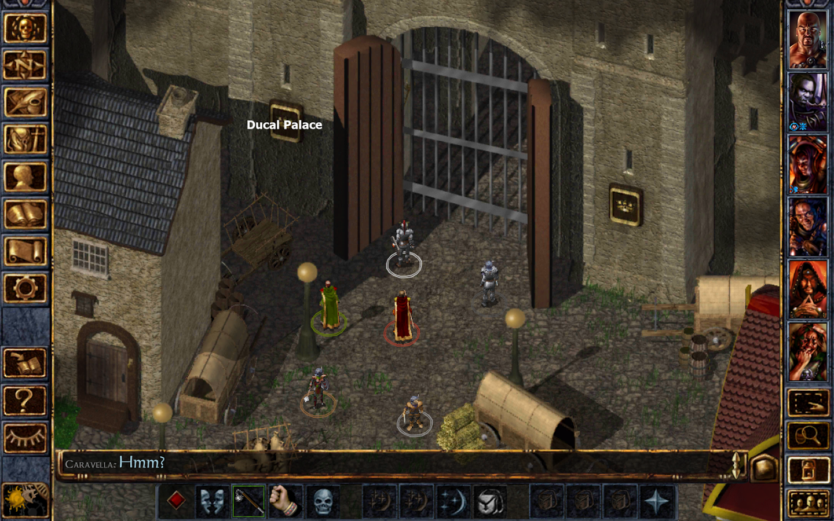
Рис. 1.1. Інтерфейс та ігровий процес Baldur’s Gate[3]
Перевагою гри, стала точна передача правил AD & D, яка, в той же час, не перевантажує недосвідчених гравців необхідністю вникати в складні правила, непотрібні їм деталі і чисельні показники підкидань ігрового кубика.
До переваг гри можна віднести і технічне виконання гри: графічне рішення з вручну опрацьованими унікальними фонами ігрових локацій, передача перепадів висоти (обривів і водоспадів), відображення використовуваних персонажами предметів, ефекти заклинань, зміну дня і ночі, погодні ефекти.
Однак було відзначено, що правила AD & D, яким була змушена слідувати Bioware, містять безліч архаїчних положень, таких як: значення характеристик персонажа фіксуються на початку гри та є сталими, система пошкоджень, заснована виключно на очках здоров'я, негнучка система заклинань, і є неідеальним варіантом для комп'ютерної рольової гри . Також зазначалося високу складність гри, що пов'язана з високою роллю випадкових факторів на початковому етапі і необхідністю освоєння механік Dungeons & Dragons.
Як недоліки так само були відзначені контраст між піксельними зображеннями персонажів з мізерною деталізацією і різноманітністю мальованих фонів, смикання анімації, використання фіксованої роздільної здатності екрану, що не дозволяє чітко передати дрібні деталі, а також відсутність ефектів динамічного освітлення, що не дозволило включити в гру моделювання джерел світла, таких як факели або заклинання. Вказувалося також на деякі недоробки, пов'язані з інтерфейсом користувача.
Предметом критики стала наявність помилок, недоліки в алгоритмі пошуку шляху і низький штучний інтелект ворогів. Також виникали проблеми сумісності з багатьма графічними адаптерами і проблеми з продуктивністю. Крім того, зазначалося, що деякі завдання досить нудні.
Final Fantasy X(рис. 1.2) – японська рольова гра, розроблена і випущена компанією Square (нині Square Enix) в 2001 році. Є десятою частиною серії ігор Final Fantasy і першою частиною серії, випущеної для приставки PlayStation 2. Крім того, Final Fantasy X – перша гра серії, в графічному оформленні якої була повністю використана тривимірна графіка, а також діалоги, озвучені акторами. Final Fantasy X є однією з найбільш купованих ігор для консолей, крім того, читачі японського журналу Famitsu, присвяченого відеоіграм, відзначили її як найкращу гру всіх часів[4].
Final Fantasy X отримала визнання у всьому світі і була продана великим тиражем. За чотири дні з моменту релізу в Японії було продано понад 1,4 мільйона копій, що були замовлені заздалегідь, таким чином, був поставлений рекорд найшвидшого продажу комп'ютерної рольової гри.
До переваг було віднесено гру акторів, озвучення та нововведення в ігровому процесі, зокрема, бойову систему та істот, що викликаються, можливість міняти членів групи прямо під час бою, а також систему розвитку героїв і управління інвентарем. До позитивних сторін були також віднесені добре пророблені персонажі.
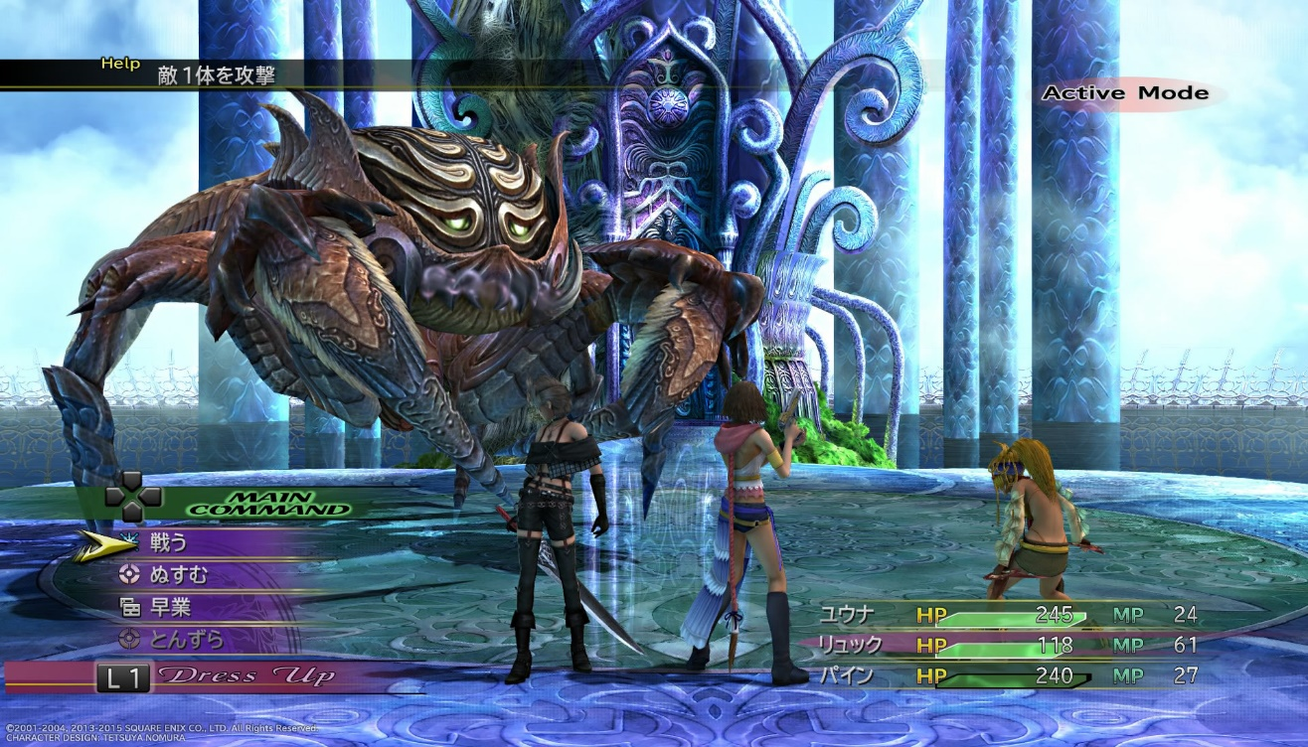
Рис. 1.2. Ігровий процес бою в Final Fantasy X[4]
До негативних моментів відносять не надто вдалу анімацію персонажів в момент діалогу, безліч гіперболізованих жестів, незграбні переходи і вкрай сумнівну анімацію губ. Крім того, іноді помітні посмикування в анімації.
З мінусів так само можна відзначити лінійність гри і неможливість вільного переміщення по карті світу.
Fallout(рис. 1.3) – комп'ютерна рольова гра, дія якої відбувається в світі після ядерної війни. Гра випущена в 1997 році компанією Interplay Entertainment, розроблялася її структурним підрозділом Black Isle Studios. Одна з найбільш відомих творів постапокаліптичного жанру. На стадії розробки передбачалося, що Fallout стане фактичним продовженням гри Wasteland, але у зв'язку з відсутністю на той момент у компанії Interplay прав на Wasteland гра Fallout не стала її офіційним послідовником. Для гри була розроблена власна рольова система, що отримала назву SPECIAL і замінила систему GURPS, використання якої планувалося спочатку[5].
Основна дія розгортається на окремих локаціях, розташованих по ігровому світу. Перехід між віддаленими локаціями здійснюється на карті світу. У будь-який момент переміщення можна зупинитися і перейти в поточне місце карти як в локацію.
Головною особливістю ігрового процесу є те, що в ігровому світі гравець має повну свободу дій: він може подорожувати, спілкуватися, битися, виконувати завдання (основні і побічні), отримувати необхідну інформацію.
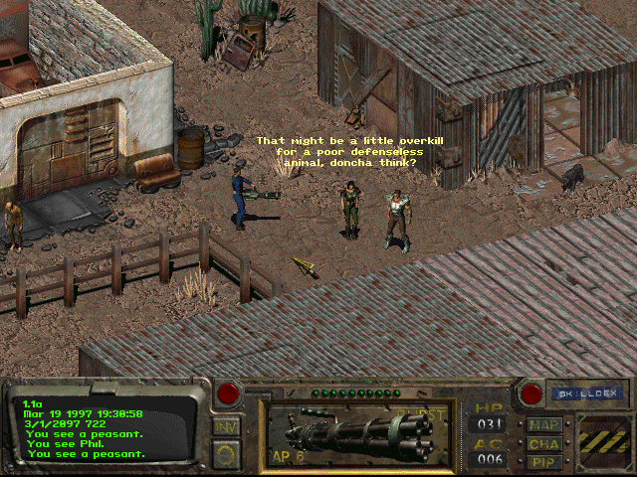
Рис. 1.3. Ігровий процес в Fallout[5]
Серед переваг відзначалися інтригуюча атмосфера гри і задіяний в боях штучний інтелект, система створення персонажа, реалістичність ігрового оточення і музика.
Критиці піддалися логічні помилки, присутні в діалогах, затяжні бої, незручний інтерфейс системи інвентарю та журнал завдань.

1.3 Постановка задач до системи
Аналіз предметної області показав, які основні бізнес-процеси можна виділити, що відповідають функціоналу системи.
Предметна область інтерфейсу:
- Інтуїтивно зрозумілий інтерфейс.
- Можливість створити / обрати персонажа.
- Перегляд / покращення основних показників персонажа.
- Відображення поточного квесту.
- Відображення логування бою.
Предметна область взаємодії:
- Можливість взаємодії із ворогом.
- Можливість взаємодії із точками переходу.
- Перегляд змісту різного роду сховищ.
- Можливість проходження квестів.
Предметна область інвентаря:
- Інтуїтивно зрозумілий інтерфейс.
- Можливість обрати персонажа та його особистий інвентар.
- Перегляд екіпірованого одягу персонажа.
- Відображення поточного обраного персонажа.

Висновки до розділу 1.
- Створено підґрунтя для подальшої розробки програмної системи, пошук та аналіз потрібної інформації щодо розроблення системи.
- Виконано аналіз існуючих ігрових програмних рішень.
- Порівняно існуючі системи та сформовано основні умови для майбутнього проекту.
- Сформовано вимоги до системи, за якими і буде вестися розробка.

РОЗДІЛ 2.

ВИБІР ТЕХНОЛОГІЙ, МЕТОДІВ І ПЛАТФОРМ

2.1 Вибір ігрового движка
Unity – це міжплатформне середовище розробки комп'ютерних ігор, що дозволяє створювати ігри під більшість популярних платформ. За допомогою даного середовища розробляються ігри, які запускаються на персональних комп'ютерах (які працюють під Windows, MacOS, Linux), на смартфонах і планшетах (iOS, Android, Windows Phone), на ігрових консолях (PS, Xbox, Wii) та інших[6].
На Unity написані тисячі ігор, додатків та симуляцій, які охоплюють безліч платформ і жанрів. При цьому Unity використовується як великими розробниками, так і незалежними студіями.
Редактор Unity має простий Drag & Drop інтерфейс, який легко налаштовувати, що складається з різних вікон, завдяки чому можна проводити налагодження гри прямо в редакторі. Движок підтримує дві скриптові мови: C#, JavaScript (модифікація). Розрахунки фізики виконує фізичний движок PhysX від NVIDIA.
Проект в Unity ділиться на сцени (рівні) – окремі файли, що містять свої ігрові світи зі своїм набором об'єктів, сценаріїв, і налаштувань. Сцени можуть містити в собі як, власне, об'єкти (моделі), так і порожні ігрові об'єкти – об'єкти, які не мають моделі. Об'єкти, в свою чергу містять набори компонентів, з якими і взаємодіють скрипти. Також у об'єктів є назва (в Unity допускається наявність двох і більше об'єктів з однаковими назвами), може бути тег (мітка) і шар, на якому він повинен відображатися. Так, у будь-якого об'єкта на сцені обов'язково присутній компонент Transform – він зберігає в собі координати місця розташування, повороту і розмірів об'єкта по всіх трьох осях. У об'єктів з видимою геометрією також за замовчуванням присутній компонент Mesh Renderer, що робить модель об'єкта видимою.

Також Unity підтримує фізику твердих тіл, тканини та фізику типу Ragdoll (лялька). У редакторі є система успадкування об'єктів: дочірні об'єкти будуть повторювати всі зміни позиції, повороту і масштабу батьківського об'єкта. Скрипти в редакторі прикріплюються до об'єктів у вигляді окремих компонентів.
Unity 3D підтримує систему Level Of Detail (скор. LOD), суть якої полягає в тому, що на далекій відстані від гравця високодеталізовані моделі замінюються на менш деталізовані, і навпаки, а також систему Occlusion culling, суть якої в тому, що у об'єктів, що не потрапляють в поле зору камери не візуалізується геометрія і колізія, що знижує навантаження на центральний процесор і дозволяє оптимізувати проект. При компіляції проекту створюється виконуваний (.exe) файл гри (для Windows), а в окремій папці – дані гри (включаючи всі ігрові рівні і спільні бібліотеки).
Движок підтримує безліч популярних форматів. Моделі, звуки, текстури, матеріали, скрипти можна запаковувати в формат .unityassets і передавати іншим розробникам, або викладати у вільний доступ. Цей же формат використовується у внутрішньому магазині Unity Asset Store, в якому розробники можуть безкоштовно і за гроші викладати в загальний доступ різні елементи, потрібні при створенні ігор. Щоб використовувати Unity Asset Store, необхідно мати акаунт розробника Unity. Unity має всі потрібні компоненти для створення мультиплеєра. Також можна використовувати відповідний користувачеві спосіб контролю версій. Наприклад, Tortoise SVN або Source Gear.
Використання програмного засобу Unity 2018 зумовлено тим, шо він:
- Використовує мову C #. Дана мова високорівнева і дозволяє розробнику легко перейти до розробки гри. Це важливий момент, тому що на відміну від інших засобів, де використовується мова C ++, в C # є багато елементів і прийомів, які вже реалізовані, і програмісту необхідно тільки скористатися ними.
- Є кроссплатформним, тобто один і той же код, написаний на Unity, з мінімальними змінами може бути перенесений на різні платформи (PC, Mac, Android, iOS, Web, ігрові консолі). Це величезний плюс, який скорочує час на розробку гри в кілька разів.
- Має гарне Community. Це означає, що у різних функцій Unity є чіткий опис з прикладами на сайті розробника, звернутися до якого можна в будь-який момент. Якщо щось все ж залишилося незрозумілим, служба підтримки обов'язково відповість на питання, що виникли.
- Має сервіс Asset Store, де є величезна кількість різних плагінів і ресурсів для створення гри. Зрозуміло, якісь з них безкоштовні, якісь платні, але всі вони зібрані в одному місці зі зручним пошуком і можливістю завантажити, інтегрувати і отримати відразу робочий функціонал.
- Сучасний рівень графіки, здатний конкурувати з іншими движками. Unity, безумовно, програє UnrealEngine за кількістю реалізованих можливостей. Однак Unity володіє такими можливостями, як deferred освітлення, стандартний набір постпроцессінгових ефектів, SSAO, прискорена опрацювання лайтмапів.
- Гідним чином опрацьований фізичний движок.
- Масштабованість і продуктивність. Більшу частину простих процесів движок обробляє на чудовому рівні.
- Запуск будь-якої програми на Unity в веб-плагін.
Аналогом Unity, як ігрового движка є Unreal Engine
Unreal Engine написаний на мові C++, движок дозволяє створювати ігри для більшості операційних систем і платформ: Microsoft Windows, Linux, Mac OS і Mac OS X; консолей Xbox, Xbox 360, Xbox One, PlayStation 2, PlayStation 3, PlayStation 4, PSP, PS Vita, Wii, Dreamcast, GameCube і ін, а також на різних портативних пристроях, наприклад, пристрої Apple (iPad, iPhone), керованих системою iOS та інших. (Вперше робота з iOS була представлена в 2009 році, в 2010 році продемонстрована робота движка на пристрої з системою webOS)[7].
Для спрощення портування движок використовує модульну систему залежних компонентів; підтримує різні системи візуалізації (Direct3D, OpenGL, Pixomatic; у ранніх версіях: Glide, S3, PowerVR), відтворення звуку (EAX, OpenAL, DirectSound3D; раніше: A3D), засоби голосового відтворення тексту, розпізнавання мови, модулі для роботи з мережею і підтримки різних пристроїв введення.
Для гри по мережі підтримуються технології Windows Live, Xbox Live, GameSpy та інші, включаючи до 64 гравців (клієнтів) одночасно. Таким чином, движок адаптували і для застосування в іграх жанру MMORPG
Однією з основних особливостей, запланованих для UE4, було глобальне освітлення в режимі реального часу з використанням трасування воксельних (2д пікселі у тривимірному просторі) конусів, що виключає попередньо обчислене освітлення. Однак ця функція була замінена аналогічним, але менш дорогим алгоритмом до випуску для всіх платформ, включаючи ПК, через проблеми з продуктивністю. UE4 також включає нові функції розробника для скорочення часу ітерації і дозволяє оновлювати код C++ під час роботи ядра. Нова система візуальних сценаріїв «Blueprint» (наступник Ue3 «Kismet») дозволяє швидко розробляти ігрову логіку без використання C++, і включає в себе живе налагодження. У результаті скорочується час ітерації і зменшується розрив між технічними художниками, дизайнерами і програмістами.
UnrealScript (часто скорочено UScript) є рідною скриптовою мовою Unreal Engine, використовуваним для створення ігрового коду та ігрових подій до випуску Unreal Engine 4. Мова була розроблена для простого, високорівневого програмування ігор. Інтерпретатор UnrealScript був запрограмований Тімом Суїні, який також створив більш ранню мову сценаріїв гри.
Подібно Java, UnrealScript є об'єктно-орієнтованим без множинного спадкування (всі класи успадковуються від загального класу об'єктів), а класи визначаються в окремих файлах з ім'ям класу, який вони визначають. На відміну від Java, UnrealScript не має об'єктних оболонок для примітивних типів. Інтерфейси підтримуються тільки в третьому поколінні Unreal Engine і декількох іграх Unreal Engine другого покоління. UnrealScript підтримує перевантаження операторів, але не перевантаження методів, за винятком необов'язкових параметрів.
На конференції розробників ігор 2012 року Epic оголосила, що UnrealScript був видалений з Unreal Engine 4 на користь C++. Візуальні сценарії будуть підтримуватися системою візуальних сценаріїв Blueprints, заміною більш ранньої системи візуальних сценаріїв Kismet
Переваги:
- Unreal engine в цілому побудований на перевіреній структурі багатьох AAA ігор. Це високорозвинений движок, якому вже більше десяти років
- Він має чудовий пайплайн. Створення шейдерів на основі вузлів завжди було величезною перевагою для UE4 протягом тривалого часу.
- Повністю відкритий вихідний код. Спільнота Epic постійно допомагає покращувати движок. Ви можете побачити список учасників Non-epic в кожному великому випуску. Крім того, ви можете шукати в джерелі як деякі функції працюють на більш низькому рівні.
- Blueprint (візуальне Програмування) – це потужний інструмент для всього движка, який може бути легко розширений, якщо у вас є додаткові навички в C++.
Недоліки:
- Дуже примітивний магазин додатків.
- Високий поріг входження.
- Потреба великої кількості ресурсів.

2.2 Вибір мови програмування
C # (вимовляється як "сі Шарп") – проста, сучасна об'єктно-орієнтована мова програмування. C # відноситься до широко відомого сімейства мов C, і здасться добре знайомим кожному, хто працював з C, C ++, Java або JavaScript.
Синтаксис C# дуже багатий, але при цьому простий і зручний у вивченні. Характерні фігурні дужки C# миттєво впізнаються всіма, хто знайомий з С, C++ або Java. Розробники, які знають будь-яку з цих мов, зазвичай дуже швидко починають ефективно працювати в C #. Синтаксис C # спрощує багато труднощів C++, але при цьому надає відсутні в Java потужні функції, наприклад обнуляє типи значень, перерахування, делегати, лямбда-вирази і прямий доступ до пам'яті. C# підтримує універсальні методи і типи, які забезпечують більш високий рівень безпеки і продуктивності, а також ітератори, що дозволяють визначати в класах колекцій власну поведінку ітерації, яку можна легко застосувати в клієнтському коді. Вирази LINQ створюють дуже зручну мовну конструкцію[8].
C # є об'єктно-орієнтованою мовою, а значить підтримує інкапсуляцію, успадкування і поліморфізм. Всі змінні і методи, включаючи метод Main, який представляє собою точку входу в додаток, інкапсулюються в визначення класів.
Клас успадковується безпосередньо з одного батьківського класу, але може реалізовувати будь-яке число інтерфейсів. Методи, які скасовують віртуальні методи батьківського класу, повинні містити ключове слово override, щоб виключити випадкове перевизначення. У мові C # структура схожа на полегшений клас – це тип, що розподіляється в стеці, який реалізує інтерфейси, але не підтримує спадкування.
Крім цих основних принципів об'єктно-орієнтованого програмування, C # пропонує ряд інноваційних мовних конструкцій, що спрощують розробку програмних компонентів:
- Інкапсульовані сигнатури методів, іменовані делегатами, які дозволяють реалізувати повідомлення про події.
- Властивості, що виконують функцію акцесорів для закритих змінних-членів.
- Атрибути, що надають декларативні метадані про типи під час виконання.
- Коментарі для XML-документації всередині рядка.
- LINQ для створення запитів до різних джерел даних.
Для взаємодії з іншим програмним забезпеченням Windows, наприклад з об'єктом COM або власними бібліотеками DLL Win32, ви можете застосувати процес C#, відомий як "Взаємодія". Взаємодія дозволяє програмам на C # робити практично все, що можливо в додатку машинного коду C++. C# підтримує навіть покажчики і поняття "небезпечного" коду для тих випадків, в яких критично важливий прямий доступ до пам'яті.
Процес побудови в C # простіше в порівнянні з C або C ++, але більш гнучкий, ніж в Java. Окремі файли заголовка не використовуються, і немає необхідності оголошувати методи і типи в певному порядку. Вихідний файл C # може визначити будь-яке число класів, структур, інтерфейсів і подій.
Переваги мови С#:
- Мова програмування C# претендує на справжню об'єктну орієнтованість (будь-яка мовна сутність претендує на те, щоб бути об'єктом).
- Підтримуються різні стилі і технології програмування, включаючи традиційне директивне програмування, ООП, узагальнене програмування, метапрограмування (шаблони, макроси).
- Компонентно-орієнтований підхід до програмування, що сприяє меншій машинно-архітектурній залежності результуючого програмного коду, гнучкості, переносимості і легкості повторного використання (фрагментів) програм.
- Орієнтація на безпеку коду (в порівнянні з С і С ++).
- Уніфікована система типізації.
- Розширена підтримка подієво-орієнтованого програмування.
Мовою-аналогом C# в Unity може бути JavaScript.
JavaScrip – мультипарадигмна мова програмування. Підтримує об'єктно-орієнтований, імперативний і функціональний стилі. Є реалізацією мови ECMAScript.
JavaScript зазвичай використовується як вбудована мова для програмного доступу до об'єктів додатків. Найбільш широке застосування знаходить в браузерах як мова сценаріїв для додавання інтерактивності веб-сторінок[9].
Основні архітектурні риси: динамічна типізація, слабка типізація, автоматичне керування пам'яттю, прототипне програмування, функції як об'єкти першого класу.
На JavaScript вплинули багато мов, при розробці була мета зробити мову схожою на Java, але при цьому легкою для використання непрограмістів. Мовою JavaScript не володіє будь-яка компанія або організація, що відрізняє її від ряду мов програмування, використовуваних в веб-розробці.
JavaScript є об'єктно-орієнтованою мовою, але прототипування, що використовується в мові обумовлює відмінності в роботі з об'єктами в порівнянні з традиційними клас-орієнтованими мовами. Крім того, JavaScript має ряд властивостей, властивих функціональним мовам, – функції як об'єкти першого класу, об'єкти як списки, анонімні функції, замикання - що додає мові додаткову гнучкість.
Мова також не позбавлена недоліків. Найбільш значимі з них:
- Мова компілюється в момент виконання коду. Кожен раз, коли ви відкриваєте сайт, javascript код починає компілюватиметься. Як мінімум збільшується час виконання програми.
- Відсутня типізація даних. Проблема всіх скриптових мов. Поки виконання коду не дійде до потрібного рядка, не зрозуміло чи програма працює. А значну частину з пошуку помилок міг би взяти на себе компілятор, якби знав типи даних, з якими він працює. Та й по швидкості виконання, типізований код швидше.
- Незвична для багатьох програмістів об'єктна модель. Класи і наслідування класів присутні, але вони сильно відрізняються від звичної багатьом реалізацій в мовах програмування C ++ / C # / Java.
Незважаючи на схожий з С синтаксис, JavaScript в порівнянні з мовою С має корінні відмінності:
- об'єкти з можливістю інтроспекції,
- функції як об'єкти першого класу,
- автоматичне приведення типів,
- автоматичне прибирання сміття,
- анонімні функції.
У мові відсутні такі корисні речі, як:
- Стандартна бібліотека: зокрема, відсутній інтерфейс програмування додатків по роботі з файловою системою, управління потоками введення-виведення, базових типів для бінарних даних.
- Cтандартні інтерфейси до веб-серверів і баз даних.
- Cистема управління пакетами, яка б відстежувала залежності і автоматично встановлювала їх.

2.3 Вибір програмного середовища
Microsoft Visual Studio – це програмне середовище для розробки додатків для ОС Windows, як консольних, так і з графічним інтерфейсом[10].
У комплект входять наступні основні компоненти:
- Редактор вихідного коду, який включає безліч додаткових функцій, як автодоповнення IntelliSense, рефракторинг коду і т. д.
- Відладчик коду.
- Редактор форм, призначений для спрощеного конструювання графічних інтерфейсів.
- Веб-редактор.
- Дизайнер класів.
- Дизайнер схем баз даних.
Visual Studio також дозволяє створювати і підключати сторонні додатки (плагіни) для розширення функціональності практично на кожному рівні, включаючи додавання підтримки систем контролю версій вихідного коду (Subversion і VisualSourceSafe), додавання нових наборів інструментів (для редагування і візуального проектування коду на предметно-орієнтованих мовах програмування або інструментів для інших аспектів процесу розробки програмного забезпечення).
Інтегроване середовище розробки Visual Studio пропонує ряд високорівневих функціональних можливостей, які виходять за рамки базового управління кодом.
Нижче перераховані основні переваги IDE-середовища Visual Studio:
- Підтримка безлічі мов при розробці.
- Менше коду для написання. Для створення більшості додатків потрібна невелика кількість стандартного стереотипного коду.
- Інтуїтивний стиль кодування.
- Більш висока швидкість розробки.
- Можливості налагодження.
- Можливість управління проектом.
- Вбудована функція управління вихідним кодом.
- Можливість рефакторизаціі коду.
Аналогом Visual Studio як середовища розробки для мови С# може бути Sharp Develop.
SharpDevelop – безкоштовне середовище розробки для C #, Visual Basic .NET, Boo, IronPython, IronRuby, F #, C ++. Зазвичай використовується як альтернатива Visual Studio .NET[11].
SharpDevelop 2.0 надає інтегрований відладчик, який використовує власні бібліотеки і взаємодіє з виконуючим середовищем .NET.
Можливості та особливості
- Написане повністю на C #.
- Підсвічування синтаксису для C #, IronPython, HTML, ASP, ASP.NET, VBScript, VB.NET, XML, XAML.
- Візуальний редактор для WPF і форм Windows Forms (COM-компоненти не підтримуються).
- Інтегрована підтримка NUnit, MbUnit і NCover.
- Інтегрована підтримка аналізатора збірок FxCop.
- Інтегрований відладчик.
- Інтегрований профайлер.
- Інтегрована підтримка SVN, Mercurial і Git.
- Конвертор коду між мовами C #, VB.NET, IronPython і Boo.
- Перегляд документації, отриманої з документуючих коментарів.
- Можливість розширення зовнішніми інструментами.
- Можливість розширення на основі механізму Add-Ins.
Переваги
- Середовище безкоштовне.
- Зовні дуже схоже на Microsoft Visual Studio.
- Може працювати з проектами Visual Studio, яка, в свою чергу, може працювати з проектами SharpDevelop'a.
- У SharpDevelop вбудована утиліта NDoc призначена для формування документації по коду на основі xml коментарів в самому коді. На жаль робота над проектом NDoc закінчилася ще в 2006 році, так що утиліта на даний момент застаріла, однак цілком функціональна.
Недоліки
- На перший погляд проста і гнучка система підсвічування вихідного коду. Однак, щоб змусити підсвітити, наприклад, будь-яким кольором тип поля в класі або тип значення будь-якого методу (як в MS VS) вимагає від користувача складного налаштування;
- Неможливо подивитися значення будь-якої змінної в debug-режимі простим наведенням курсора мишки на неї;
- Відсутність watch листа, де б ці змінні можна було подивитися. Є певна подоба watch листа, але подивитися там можна далеко не все.

Висновки до розділу 2.
- В якості ігрового движку як основного засобу створення ігрової програми було обрано засіб Unity 2017.
- Для написання класів та скриптів обрана мова програмування C#.
- Як середовище розробки обрано середовще Microsoft Visual Studio.

РОЗДІЛ 3.

ПРОЕКТУВАННЯ СИСТЕМИ ІГРОВОЇ МЕХАНІКИ

3.1 Модуль рольової системи
Рольова система охоплює поняття персонажа.
У настільних і комп'ютерних RPG іграх граючий не діє самостійно, а відіграє роль вигаданого персонажа, керуючи його діями, тому персонаж може мати здібності і можливості, якими не володіє гравець. Його можливості визначаються набором характеристик, які гравець зазвичай вибирає сам при створенні персонажа.
У якості дійової особи користувачу надається вибір одного персонажа із двох класів. Клас визначає головні можливості персонажа та його вміння. У грі існує два визначальні класи: лицар та маг, у кожного з яких є свої переваги та недоліки, гравець може одразу переглянути їх та оцінити, прийняти рішення який саме персонаж його задовольняє. Після вибору персонажа для гри користувач може провести стартове налаштування, йому надається можливість розділити певну кількість стартових балів між характеристиками (атрибутами). Завдяки цьому досягається різноплановість та різноманіття ігрового процесу, що робить його більш придатним і цікавим для повторного проходження шляхом створення нового персонажа з іншими характеристиками або шляхом ускладнення проходження гри, що не передбачає зміну персонажа.
Розвиток персонажа відбувається шляхом накопичення «досвіду». Бали досвіду можна отримувати за різні успішно виконані дії в грі, це можуть бути сюжетно важливі рішення, виконані завдання, вдало закінчені бойові дії. Накопичування досвіду (прокачування) призводить до підвищення рівня персонажа. З кожним підвищенням рівня дійової особи покращуються і його характеристики та вміння.
Граючий персонаж має певний набір характеристик, стартові значення яких відрізняються в залежності від класу.
Виділяємо наступні типи характеристик:
- атрибути – обчислювальні параметри, які в тій чи іншій мірі є у всіх не залежно від класу, наприклад, сила, інтелект, витривалість;
- вміння – обчислювальні параметри, які можна розвинути, але які є не у всіх, наприклад, регенерація;
- похідні характеристики – залежні параметри, які повністю або частково обчислюються з атрибутів та вмінь, наприклад, сила волі, показник здоров’я.
Дійова особа має фіксований набір атрибутів, які вимірюються числами від 1 до 20. Покращення значення атрибута реалізується за рахунок очок атрибутів, що нараховуються залежно від рівня персонажа. Серед атрибутів виділимо наступні:
- сила – впливає на показник нанесеної фізичної шкоди ворогу;
- витривалість – впливає на рівень здоров’я;
- інтелект – впливає на показник нанесеної магічної шкоди противнику;
- удача – підвищує максимальний показник деяких похідних характеристик, що задаються діапазоном значень;
- енергія – впливає на рівень мани (магічної енергії);
Також у нього є певний набір вмінь, на який найбільше впливає клас персонажу. Вміння напряму через отримання очок навичок не покращуються, на ефективність певних вмінь впливають показники похідних характеристик. Є два типи вмінь: активні та пасивні, активні в свою чергу поділяються на атакуючі та ті, які покращують.
Активні вміння потребують активації від користувача та надають моментальний вплив або діють протягом певного періоду. Атакуючі активні вміння залежать від показників похідних характеристик та наносять одноразову шкоду по супернику. Покращуючі активні вміння покращують на певний відсоток похідні характеристики, відсоток покращення залежить від початкового значення показника цих характеристик: чим більший цей показник, тим більшим буде відсоток покращення.
Пасивні вміння не потребують активації та діють постійно, не залежать від гравця. Одним із таких вмінь є, наприклад, регенерація мани (магічної енергії), яка відбувається постійно, відновлюючи значення даного параметра до максимального показника.
У ході ігрового процесу персонаж знаходить певні предмети, які він має змогу зберігати в своєму інвентарі. Серед предметів у дійової особи наявні елементи екіпірування та інші ключові сюжетні предмети, які він отримує після виконання даних йому завдань.
  - Модуль бойової системи
Наявність бойової механіки не є обов’язковим, існують системи, в яких бої не плануються зовсім. Проте відсутність бойової системи це скоріше виняток і в цього є свої історичні причини: рольові ігри походять від варгеймів – стратегічних ігор, які відтворюють військові дії, бойовий розділ в яких був основним. Традиції передбачають продуману бойову систему.
Було розглянуто дві бойові системи:
- покрокова;
- в реальному часі.
Кожна з цих бойових систем має свої переваги та недоліки, так для покрокової системи плюсами є:
- тактичність;
- можливість контролювати бойову ситуацію;
- можливість управління кількома героями;
- надає можливість масштабних зіткнень.
Мінуси такої системи:
- необхідно чітко продумувати свої ходи наперед;
- недостатня непередбачуваність результату.
У бойовій системі в реальному часі можна виділити наступні переваги:
- непередбачуваність моменту;
- динамічність;
- інтерактивність.
Мінусами є:
- не завжди чітко сформована тактика;
- важче помічати деталі бою.
Ігри в реальному часі як правило володіють простою механічною непередбачуваністю, що виходить із тимчасових обмежень. Дослідження територій вимагає обережності і вибору правильного моменту. Успіх атаки в реальному часі безпосередньо залежить від швидкості реакції гравця. Можливість допущення помилки в запалі бою додає невпевненості, а значить і напруги.
Покрокові гри позбавлені цих особливостей взаємодії в реальному часі і змушені використовувати інше джерело механічної непередбачуваності.
У сучасних іграх зазвичай дії розгортаються в системі реального часу, тому гравець постійно повинен оцінювати різні параметри поточної ситуації і приймати рішення щодо вмінь, які треба використовувати. Користувачу необхідно оцінити відстань, час та ситуацію загалом.
Оцінка відстані
- необхідно оцінити відстань до цілі, щоб визначитися, яку саме атаку чи вміння застосувати;
- необхідно спрогнозувати місцезнаходження ворога після застосування вміння.
Оцінка часу
- час необхідний для створення атаки (заклинання);
- передбачити тривалість атаки (вміння).
Кмітливість і передчуття
- необхідно передбачити послідовність виконання дій в різних ситуаціях;
- знати, які вміння використовувати для відбиття атаки суперника.
У даній бойовій системі існують поняття «суперник» та «атака». Суперник має свої похідні характеристики, значення яких залежать від рівня противника. Рівень суперника визначається локацією, на якій перебуває гравець, та від самого рівня персонажу.
Атака являє собою взаємодію між персонажем та суперником під час бою. Взаємодія в атаці побудована за принципом співвідношення характеристик персонажа що атакує та його противника з урахуванням типів атаки, параметрів цілі атаки та захисту. У результаті атаки може бути нанесена магічна або фізична шкода, рівень цієї шкоди залежить від показників похідних характеристик. У ході ігрового процесу під час атаки користувачу необхідно задіяти певне активне вміння його персонажу, спрогнозувати можливість контратаки. Під час цього проводяться обрахунки нанесеної шкоди супернику, отриманої шкоди, обраховуються показники характеристик, що були задіяні в атаці процес триває доти, доки не переможе одна з граючих сторін, тобто значення характеристик однієї з сторін, відповідальних за життєві показники, не стануть нульовими.
Для мага передбачені вміння для ведення дальнього бою, на які він витрачає певну кількість енергії, захист у мага не передбачений, оскільки він може «лікуватися» власними заклинаннями.
У лицаря передбачений лише ближній бій, оскільки він має захист (броню), має зброю та не має вмінь для ведення дальнього бою. Під час бою «лікуватися» лицар не може, оскільки він добре захищений, у разі втрати певної кількості здоров’я, воно відновиться під час переходу між пунктами відпочинку.
У даній бойовій системі діями суперника керують окремі сценарії, які місять у собі набір характеристик для ворогів, набір їх вмінь та похідних характеристик. Кожний суперник має свій рівень, а також радіус пошуку дійової особи. Як тільки персонаж знаходиться у полі зору суперника, ворог починає свою атаку.

3.3 Модуль завантаження та збереження статусу ігрового процесу
Незважаючи на те, що функція збереження і завантаження ігрового стану відноситься скоріше до системного функціоналу, в певних випадках їх можна розглядати і в розрізі ігрового дизайну, як впливаючі на механіку ігрового процесу.
Головне, що можна сказати про ці функції це те, що вони безпосередньо впливають на здатність приймати правильні рішення, без отримання штрафів. Повною мірою контролюючи ці функції гравець може ідеально пройти всю гру, не отримавши жодного пошкодження, не втративши жодного життя, копійки грошей тощо. Таким чином можна сказати, що збереження і завантаження впливають як на складність, нівелюючи всі небезпеки і штрафи, так і на ефективність, якщо гра ведеться на час і стан часу також зберігається і відновлюється.
Крім того, збереження і завантаження дозволяє в принципі уникнути такого стану як програш. Мається на увазі, звичайно, не провалена спроба, а неможливість виграти, чи не починаючи спочатку. Від смерті в результаті падіння в яму збереження і завантаження не рятують.
Збереження та завантаження гри дозволяє користувачеві перервати гру, щоб потім повернутися до неї, оскільки важко пройти гру повністю за один сеанс. Також це ще один із способів заохочення користувача досліджувати ігровий світ: шукати нові секрети або інші способи проходження гри.
Для даної ігрової систем и вирішено створити модуль, який дозволятиме гравцю зберігати значення статусу ігрового процесу та завантажувати їх в потрібний для нього час. Даний модуль реалізований за допомогою бібліотек ігрового движку Unity.

Висновки до розділу 3.
- Для даної ігрової системи спроектовано рольову систему, в якій в якості дійової особи обирається один персонаж із двох заданих класів, а також системи інвентарю та характеристик: атрибутів, вмінь, похідних характеристик.
- Спроектовано бойову систему в реальному часі.
- Прийнято рішення створити для ігрової системи модуль, що призначений для реалізації збереження та завантаження статусу ігрового процесу.

РОЗДІЛ 4.

РЕАЛІЗАЦІЯ ГРАФІЧНОГО ІНТЕРФЕЙСУ ТА СИСТЕМИ ІГРОВОЇ МЕХАНІКИ
  - Створення графічного інтерфейсу
Створення графічного інтерфейсу: локацій, персонажів, UI (інтерфейсу користувача) здійснюється за допомогою засобів ігрового движку Unity. Перш за все створюється сцена. Сцени містять об'єкти комп’ютерної гри. Вони можуть використовуватися для створення головного меню, окремих рівнів і для інших цілей. Можна вважати кожен файл сцени окремим ігровим рівнем. У кожній сцені можна розмістити об'єкти оточення, загородження, декорації, по шматочках створюючи дизайн і саму гру.
Найважливіші об’єкти в Unity це ігрові об’єкти. Кожен об'єкт в грі – це GameObject. Проте, ігрові об’єкти нічого не роблять самі по собі. Тому , перш ніж зробити GameObject персонажами, предметами оточення або спеціальними ефектами, були виконані спеціальні налаштування.
У якості локації – частини землі використовується такий невід’ємний елемент як террейн, на якому в подальшому розміщується більшість елементів в тому числі й дійова особа.
Ще одним із найважливіших об’єктів є джерело світла. Джерела світла визначають колір і атмосферу створюваного 3D оточення, змінюючи властивість світла Color можна придати сцені різний настрій. Джерело світла може бути глобальне – сонце та локальне – ліхтарі, факели.
Також обов’язковим елементом на сцені є камера. Подібно до того, як камери використовуються в фільмах для показу історії глядачам, камери в Unity використовуються для показу ігрового світу гравцеві. У даній ігровій системі камера прив’язана до контролера дійової особи.
Персонажу в грі від третьої особи часто потрібна деяка фізика заснована на зіткненнях, щоб він не падав крізь підлогу або не ходив крізь стіни. Зазвичай, все ж прискорення і рух персонажа фізично нереалістичні, таким чином він може прискорюватися, гальмувати і змінювати напрямок миттєво, не наражаючись впливу імпульсу.
У 3D фізики цей тип поведінки можна створити використовуючи Character Controller. Цей компонент дає персонажу простий коллайдер в формі капсули, який завжди знаходиться у вертикальному положенні. У Controller'а є свої особливі функції для призначення швидкості і напряму об'єкта, але, на відміну від справжніх коллайдеров, він не вимагає Rigidbody і його ефекти імпульсу нереалістичні.
Character Controller не може проходити крізь Static колайдери в сцені, тому він буде рухатися по підлозі і блокуватися стінами. Під час руху він може відштовхувати Rigidbody (тверді) об'єкти.
Гра була б неповноцінною якби у ній не був присутній музичний фон або звукові ефекти. У реальному житті, звуки видаються об'єктами і сприймаються слухачами. Сприйняття звуку залежить від ряду факторів. Слухач може визначити звідки приблизно йде звук, а по гучності і якості звуку визначити приблизну відстань до джерела. Крім того, середовище буде впливати на відображення звуку. Так що голос в печері матиме відлуння, а на відкритому повітрі - немає. Для імітації ефектів розташування, Unity вимагає, щоб звуки виходили з компонентів Audio Source, прикріплених до об'єктів. Потім звуки, що випускаються "ловляться" компонентом Audio Listener, прикріпленим до іншого об'єкта, найчастіше, до камери. Потім Unity може імітувати ефекти відстані і просторового положення джерела від слухача і програвати їх для користувача відповідним чином. Відносна швидкість об'єктів джерела і слухача також може бути використана для імітації ефекту Допплера для додаткової реалістичності.
Unity не може розрахувати відлуння тільки виходячи з геометрії сцени, але можна імітувати його, додавши до об'єктів аудіо фільтри (Audio Filters). Наприклад, застосування Echo фільтру до звуку, який призначений для звучання з печери.
Для більшої реалістичності дійова особа та неігрові персонажі мають бути анімованими. Функції анімації Unity включають в себе анімації, які можна перенастроювати, повний контроль над анімаціями під час виконання, виклик події з відтворення анімації, складні ієрархії та переходи анімацій, мікс для анімації обличчя та багато іншого. Для того, щоб зробити об’єкт анімованим необхідно створити контролер аніматора. Він дозволяє налаштовувати і управляти набором анімацій персонажа чи іншого ігрового об’єкта. Контролер має посилання на анімаційні кліпи, які він використовує, і управляє різними анімаційними станами та переходами між ними, використовуючи, так званий State Machine (кінцевий автомат), який може бути представлений у вигляді блок-схеми, або простої програми, написаної на мові візуального програмування в Unity.
Користувацький інтерфейс (UI) має бути простим та інтуїтивно зрозумілим для користувача. Для того, щоб створити UI необхідно перш за все створити на сцені такий об’єкт як Canvas (полотно) – це область, всередині якої знаходяться всі елементи UI. Елементи UI на Canvas з'являються в тому ж порядку, в якому вони розташовані в ієрархії. Перший дочірній елемент промальовується першим, другий – за ним і так далі. Якщо два елементи UI накладаються один на одного, доданий пізніше буде поверх того, що був доданий раніше. У даному проекті на полотні присутні наступні елементи:
- кнопка – для взаємодії;
- текст – несе інформацію для користувача;
- модель – демонструє зовнішній вигляд персонажу та його анімацію.
У процесі розробки створено:
- вікно головного меню;
- вікно вибору персонажа;
- вікно завантаження;
- вікно налаштування та «прокачки» персонажа.

  - Реалізація модуля рольової системи
Для реалізації рольової системи було виділено такі сутності як: Персонаж, Вміння, Похідна характеристика.
Опис даних сутностей представлено в табл. 4.1-4.4
Таблиця 4.1 – Поля і методи сутності Персонаж(Hero)
Назва | Тип | Опис
isArthur | bool | Визначник класу персонажа
Level | int | Рівень персонажа
Experience | int | Кількість пунктів досвіду персонажа на даному рівні
NewLevelExperience | int | Кількість пунктів досвіду, необхідних для підвищення рівня
Points | int | Кількість очок атрибутів
Strength | int | Показник сили персонажа
Wisdom | int | Показник мудрості персонажа
Stamina | int | Показник витривалості персонажа
Might | int | Показник енергії персонажа
Luck | int | Показник удачі персонажа
CurrentHealth | float | Поточний рівень очок здоров’я персонажа
CurrentMana | float | Поточний рівень очок магічної енергії персонажа
BlockCoef | int | Коефіцієнт показника блокування
SpellSpeedCoef | int | Коефіцієнт показника швидкості здійснення заклинання

Таблиця 4.1(закінчення)
Назва | Тип | Опис
MagicPowerStartValue | int | Початкове значення показника магічної сили
MeeleeDamageStartValue | int | Початкове значення показника шкоди, що може бути завдано фізично
Hero() |  | Конструктор класу. Виконує початкову ініціалізацію значень характеристик персонажу в залежності від класу. Викликає метод обчислення похідних характеристик
SetDerivativeAttributes() | void | Виконує обчислення похідних характеристик персонажу за значеннями основних характеристик та коефіцієнтів
Copy() | Hero | Виконує копіювання об'єкту персонажу
NewLevel() | void | Підвищує рівень персонажу. Додає очок атрибутів та підвищує рівень досвіду для наступного рівня персонажу. Викликається коли поточний рівень досвіду персонажа досягає потрібного рівня

Таблиця 4.2 –Поля сутності Похідна Характеристика(Characteristic)
Назва | Тип | Опис | З Залежність
MinHandPower  MaxHandPower | int | Мінімальне та максимальне значення показника шкоди, яка завдана фізично | Сила та удача

Таблиця 4.2(закінчення)
Назва | Тип | Опис | З Залежність
MinMagicPower  MaxMagicPower | int | Мінімальне та максимальне значення показника магічної сили | Енергія та удача
MinBlockPower  MaxBlockPower | int | Мінімальне та максимальне значення показника блокування удару | Сила та удача
Armor | int | Кількість очок броні персонажа | Клас
Health | int | Максимальний рівень очок здоров’я персонажа | Витривалість
Mana | int | Максимальний рівень очок магічної енергії персонажа | Енергія

Таблиця 4.3 – Поля сутності Вміння(Skill)
Назва | Кількість магічної енергії | Тривалість дії | Ефект
Залізний удар | 100 | Обраховуються в залежності від показника магічної сили | Персонаж на деякий час отримує посилення атак ближнього бою
Незламний щит | 100 | Обраховуються в залежності від показника магічної сили | Персонаж на деякий час посилює здатність блокувати вхідну шкоду

Таблиця 4.3 (закінчення)
Назва | Кількість магічної енергії | Тривалість дії | Ефект
Вогняна куля | 60 | Миттєва | У напрямку прицілу запускається вогняна куля. Наносить значну шкоду, але летить повільно
Стріла-блискавка | 30 | Миттєва | У напрямку прицілу запускається електричний розряд.  Наносить середню шкоду, але летить швидко
Живильна аура | 120 | Миттєва | Навколо мага виникає аура, що підвищує його рівень здоров’я на обчислене значення

Дані сутності повністю описують дані що необхідні для забезпечення роботи ігрового процесу рольової системи.
Для реалізації роботи рольової системи крім сутностей було розроблено сценарій для візуальних елементів управління HeroAttritubtesScript. Сценарій керує вікном розподілення характеристик персонажу.
Опис сценарію представлено в табл. 4.4.

Таблиця 4.4 – Поля та методи сценарію (HeroAttritubtesScript)
Назва | Тип | Опис
Hero | Hero | Поточний стан характеристик персонажа
TempHero | Hero | Початковий стан характеристик персонажа
IncrementAttribute() | void | Метод викликається при натисненні відповідного елементу вікна користувацького інтерфейсу. Підвищує значення відповідного атрибуту персонажа
SetReferences() | void | Встановлення зв’язку між характеристиками персонажа та візуальними елементами відображення. Здійснює оновлення даних
Skip() | void | Метод викликається при натисненні відповідного елементу вікна користувацького інтерфейсу. Виконує скидання поточного стану атрибутів персонажа до початкового
Ok() | void | Метод викликається при натисненні відповідного елементу вікна користувацького інтерфейсу. Зберігає поточний стан характеристик персонажа

  - Реалізація модуля бойової системи
Для реалізації бойової системи створено такі сценарії керування як: CharacterActionSctipt, ArthurActionScript, MerlinActionScript, Spell, Enemy. Опис даних сценаріїв представлено в табл. 4.5 – 4.9.
Таблиця 4.5 – Поля та методи сценарію CharacterActionSctipt
Назва | Тип | Опис
hero | Hero | Об'єкт класу Hero що зберігає дані характеристик персонажу
InputDamage | Int | Показник вхідної шкоди завданої персонажу
Enemies | List<GameObject> | Список ворогів, що знаходяться в радіусі атаки ближнього бою
OnTriggerEnter() | void | Метод, що викликається при потраплянні ігрового об'єкту до зони радіусу атаки ближнього бою. Виконується перевірка чи об'єкт є ворогом та на основі неї суперник додається до списку ворогів.
OnTriggerExit() | void | Метод, що викликається при виході ігрового об'єкту із зони радіусу атаки ближнього бою. Виконується перевірка чи об'єкт є ворогом та на основі неї ворог вилучається зі списку ворогів.

Таблиця 4.6 – Поля та методи сценарію MerlinActionScript
Назва | Тип | Опис
ElecrticArrow | GameObject | Ігровий об'єкт візуальних ефектів заклинання "Блискавична стріла"
FireBall | GameObject | Ігровий об'єкт візуальних ефектів заклинання "Вогняна куля"
HearAura | GameObject | Ігровий об'єкт візуальних ефектів заклинання "Живильна аура"
Attack() | void | Викликається при натисканні відповідного елементу вводу під час ігрового процесу. Перевіряється список ворогів в радіусі атаки. Обчислюється величина шкоди, що буде нанесена на основі характеристик та кількості ворогів. Шкода наноситься кожному ворогу зі списку.
CastFireBall() | void | Викликається при натисканні відповідного елементу вводу під час ігрового процесу при наявності достатньої кількості очок магічної енергії персонажу. Ініціюється ігровий об'ект "Вогняна куля". Обчислюються значення шкоди, що може бути нанесена та швидкості польоту заклинання. Значення передаються до поля сценарію Spell заклинання. Об'єкт запускається в напрямку центру огляду головної камери. Персонаж втрачає певну кількість очок магічної енергії.
Таблиця 4.6 (закінчення)
Назва | Тип | Опис
CastElectricArrow() | void | Ініціюється ігровий об'ект "Блискавична стріла". Обчислюються значення шкоди, що може бути нанесена та швидкості польоту заклинання. Значення передаються до поля сценнарію Spell заклинання. Об'єкт запускається в напрямку центру огляду головної камери. Персонаж втрачає певну кількість очок магічної енергії.
CastHeal() | void | Ініціюється ігровий об'ект "Живильна аура". Обчислюється значення кількості очок здоров'я що буде додана до поточного рівня здоров'я персонажу. Обчислене значення додається до поточного рівня здоров'я персонажу, при цьому поточний рівень не може перевищити максимально заданий. Персонаж втрачає певну кількість очок магічної енергії.
RecieveDamage() | void | Викликається при отриманні шкоди від противника. Обчислюється отримана шкода з урахуванням поточних захисних характеристик. Рівень здоров'я персонажу зменшується на обчислене значення.
Death() | void | Викликається при нульовому рівні здоров'я персонажу. Дезактивуються сценарії управління діями персонажу.
ManaRegeneration() | void | Виконує поступове відновлення поточного рівня магічної енергії до максимального

Таблиця 4.7 – Методи сценарію ArthurActionScript
Назва | Тип | Опис
Attack() | void | Метод, що викликається при натисканні відповідного елементу вводу під час ігрового процесу. Перевіряється список ворогів в радіусі атаки. Обчислюється величина шкоди, що буде нанесена на основі характеристик та кількості ворогів. Шкода наноситься кожному ворогу зі списку.
Block() | void | Обчислюється величина шкоди, що може бути заблокована, поки відповідний елемент вводу буде натиснутий величина блоку буде додана до значення показника броні персонажу.
ManaRegeneration() | void | Виконує поступове відновлення поточного рівня магічної енергії до максимального
CastIronStrike() | void | Викликається при натисканні відповідного елементу вводу під час ігрового процесу при наявності достатньої кількості очок магічної енергії персонажу. Виконується запуск вміння "Залізний удар". Персонаж на деякий час отримує посилення атак ближнього бою, але втрачає певну кількість очок магічної енергії.
CastUnbreakableBlock() | void | Виконується запуск вміння "Залізний удар". Персонаж на деякий час отримує посилення здатності блокувати вхідну шкоду, але втрачає певну кількість очок магічної енергії.
RecieveDamage() | void | Викликається при отриманні шкоди від противника. Обчислюється отримана шкода з урахуванням поточних захисних характеристик. Рівень здоров'я персонажу зменшується на обчислене значення.
Death() | void | Викликається при нульовому рівні здоров'я персонажу. Дезактивуються сценарії управління діями персонажу.

Таблиця 4.8 – Поля та методи сценарію Spell
Назва | Тип | Опис
Damage | int | Шкода, що може бути нанесена заклинанням
Speed | double | Швидкість польоту заклинання
isLaunched | bool | Показник чи запущено заклинання у політ
HitEffect | GameObject | Ігровий об'єкт візуальних ефектів зіткнення заклинання з ворогом
OnTriggerEnter() | void | Метод, що викликається при потраплянні ігрового об'єкту до зони ураження заклинання. Перевіряється чи є об'єкт що потрапив до зони ворогом. Якщо так, то інстанціюється об'єкт візуальних ефектів зіткнення заклинання, шкода наноситься ворогу а об'єкт заклинання видаляється з простору.
Move() | void | Якщо заклинання запущене, переміщує ігровий об'єкт заклинання вперед у просторі з заданою швидкістю

Таблиця 4.9 – Поля та методи сценарію Enemy
Назва | Тип | Опис
Health | int | Максимальний рівень здоров'я ворога
CurrentHealth | int | Поточний рівень здоров'я ворога
Armor | int | Рівень броні ворога
DamageMinValue  DamageMaxValue | int | Мінімальне та максимальне значення шкоди, що може нанести ворог

Таблиця 4.9 (продовження)
Назва | Тип | Опис
BlockMinValue  BlockMaxValue | int | Мінімальне та максимальне значення показника блокування ворога
ScopeZone | bool | Показник того, чи знаходиться персонаж в зоні видимості ворога
FightZone | bool | Показник того, чи знаходиться персонаж в зоні ближнього бою ворога
InputDamage | int | Показник вхідної шкоди, що нанесена ворогу
SetZone() | void | Метод встановлення зони потрапляння. Виконує визначення в якій зоні ворога знаходиться персонаж на поточний момент. Результат визначення виражає значеннями змінних ScopeZone та FightZone
Patrol() | void | Метод патрулювання. Виконується коли персонаж не знаходиться в жодній з зон ворога. Виконує візуальізацію патрулювання місцевості ворогом.
Run() | void | Виконує переміщення ворога до позиції персонажа доки персонаж не потрапить до зони ближнього бою. Відбувається візуалізація бігу ворога
Fight() | void | Виконується коли персонаж знаходиться в зоні ближнього бою ворога. Виконує конфігурацію, здійснення та візуалізацію подій атаки та блокування ворога
Attack() | void | Метод, що викликається при події атаки методу Fight. Забезпечує візуалізацію атаки та викликає метод нанесення шкоди персонажу
DoDamage() | void | Обчислює вечичину шкоди, що буде нанесена, та наносить її персонажу

Таблиця 4.9 (закінчення)
Назва | Тип | Опис
Block() | void | Метод, що викликається при події блокування методу Fight. Обчислюється величина шкоди, що може бути заблокована, поки подія блокування не буде завершена величина блоку буде додана до значення показника броні ворога
RecieveDamage() | void | Обчислюється величина вхідної шкоди з урахуванням захисних характеристик ворога. Обрахована величина віднімається від поточного рівня здоров'я ворога
Death() | void | Персонажу нараховуються очки досвіду. Дезактивуються сценарії управління діями ворога

  - Реалізація модуля збереження та завантаження статусу ігрового процесу
Для реалізації роботи модулю було реалізовано сутність Save, що містить в собі: дату і час створення, стан персонажу(атрибути, похідні характеристики, вміння і т. д.), індекс сцени, на якій знаходиться гравець, стан сцени на якій знаходиться гравець, позицію гравця на сцені за допомогою вбудованого класу Unity PlayerPrefs.
Та сценарій збереження та завантаження SaveLoadManager .
Для його реалізації використовувався плагін Easy Save 3, в якому зберігаються дані у вигляді ключів та значень.

Висновки до розділу 4.
- Створено графічний інтерфейс.
- Реалізовано модуль рольової системи з детальним описом сутностей та сценаріїв.
- Реалізовано модуль бойової системи з детальним описом сутностей та сценаріїв.
- Реалізовано модуль завантаження та збереження статусу ігрового процесу з описом сутностей та сценаріїв.

РОЗДІЛ 5.

ТЕСТУВАННЯ ІГРОВОЇ СИСТЕМИ ТА ІНСТРУКЦІЯ КОРИСТУВАЧА
Тестування ігор важче, ніж тестування неігрових додатків, по тій простій причині, що ігри відрізняються наявністю ігрової механіки. У виробництві ігор застосовуються кілька типів тестування, кожен з яких призначений для виявлення відповідних даному типу недоліків[16]. У даній дипломній роботі було визначено зробити два типи тестування: функціональне та модульне.

5.1 Функціональне тестування графічного інтерфейсу
Мета даного тесту виявити відхилення від необхідної функціональності і помилки або так звані «баги». Як правило, цей тип тестування розуміння базових концепцій програмування і зводиться до багаторазового проходження гри, виявлення неполадок і умов, у яких їх можна відтворити. Проблеми описують в довільній формі[17].
У процесі тестування виявлено, що деякі NPC (неігрові персонажі) знаходяться вище ігрового поля (террейну), тобто «літають» у повітрі. Даний недолік було виправлено, задавши додаткову фізичну властивість для даних персонажів. Більше недоліків не виявлено.

5.2 Модульне тестування ігрової механіки
У комп'ютерному програмуванні модульне тестування є методом тестування програмного забезпечення, за допомогою якого окремі одиниці вихідного коду, набори одного або декількох комп'ютерних програмних модулів разом з відповідними контрольними даними, процедурами використання та операційними процедурами перевіряються для визначення їх придатності для використання.
Ідея полягає в тому, щоб писати тести для кожної нетривіальної функції або методу. Це дозволяє досить швидко перевірити, чи не призвела чергова зміна коду до регресії, тобто до появи помилок в уже протестованих місцях програми, а також полегшує виявлення і усунення таких помилок.
Мета модульного тестування полягає в тому, щоб ізолювати окремі одиниці коду програми і показати, що окремо ці частини працездатні[13].

5.2.1 Тестування модулю рольової системи
Тестування даного модулю включає в себе модульне тестування сценаріїв Hero і HeroAttributesScript (Рис. 5.1).
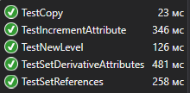
Рис. 5.1. Результати тестування модулю рольової системи

5.2.2 Тестування модулю бойової системи
Тестування даного модулю включає в себе модульне тестування сценаріїв MerlinActionScript, ArthurActionScript та Enemy. Результати продемонстровані на рисунках 5.2 – 5.4.
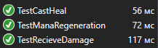
Рис. 5.2. Результати модульного тестування сценарію MerlinActionScript
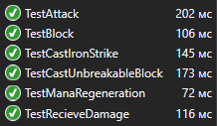
Рис. 5.3. Результати модульного тестування сценарію ArthurActionScript
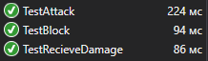
Рис. 5.4. Результати модульного тестування сценарію Enemy

5.2.3 Тестування модулю завантаження та збереження статусу ігрового процесу
Тестування даного модулю включає в себе модульне тестування сценарію SaveLoadManager(Рис. 5.5).
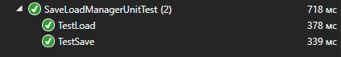
Рис. 5.5. Результати модульного тестування сценарію SaveLoadManager

5.3 Інструкція користувача
Після запуску ігрової системи користувач переходить на головне меню гри, воно зображене на рисунку 5.6
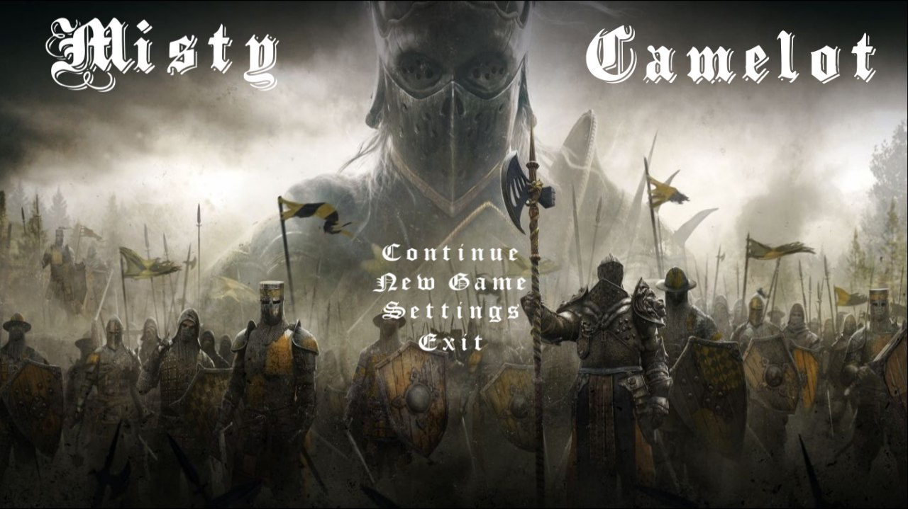
Рис. 5.6. Головне меню ігрової системи
Користувач може вибрати один із наступних чотирьох пунктів:
- Продовжити («Continue») – обравши даний пункт, відбувається завантаження уже початої, збереженої гри;
- Нова гра («New game») – відбувається процес налаштування нового персонажа, запуск ігрового процесу;
- Налаштування («Settings») – керування параметрами відображення та конфігурації клавіатури, зображено на рисунку 5.7 – 5.8;
- Вихід («Exit») – вихід із системи.

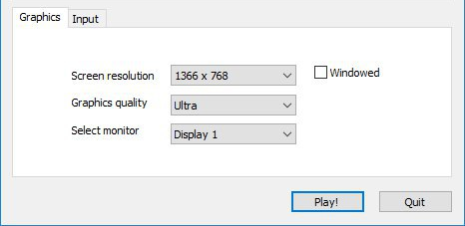
Рис. 5.7. Налаштування графіки
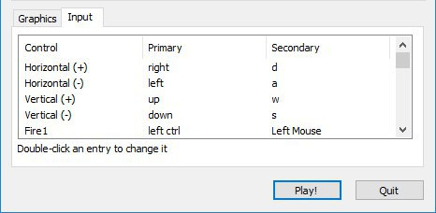
Рис. 5.8. Налаштування клавіатури
Після вибору пункту «нова гра» гравець переходить на вікно вибору персонажа, де йому надається вибір із двох класів: лицар та маг, рисунок 5.9.
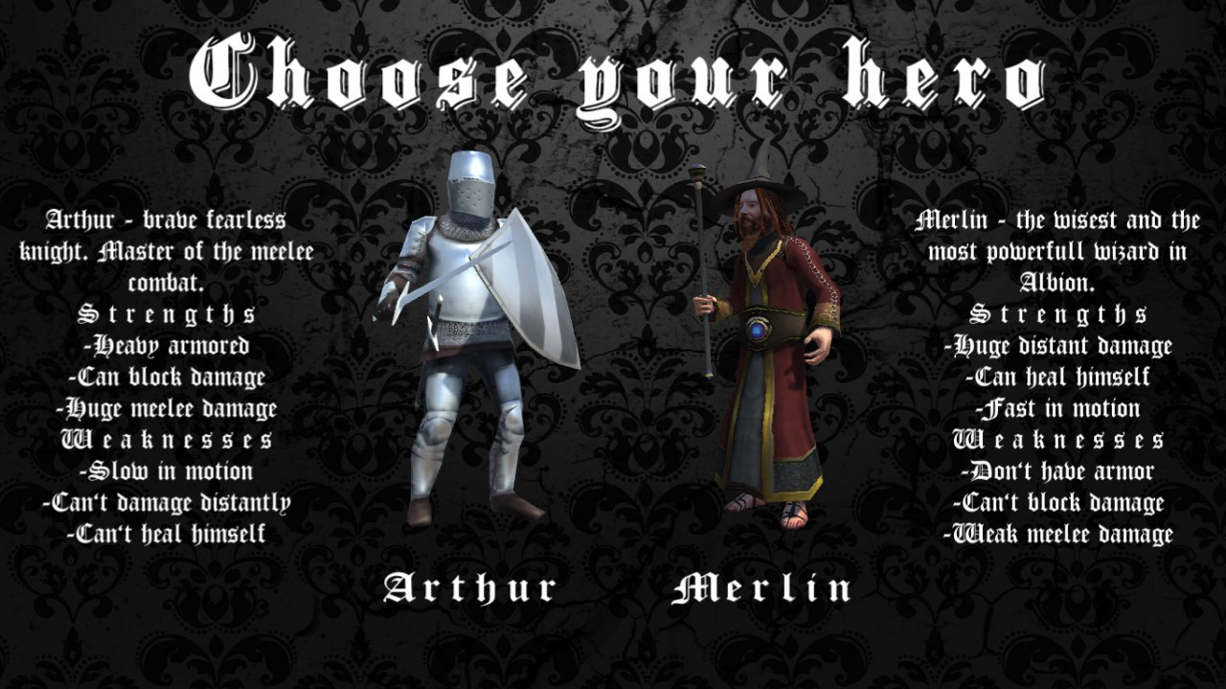
Рис. 5.9. Вікно вибору персонажа
Далі користувач налаштовує свого персонажа у меню характеристик, використавши початкові бали, рисунок 5.10.
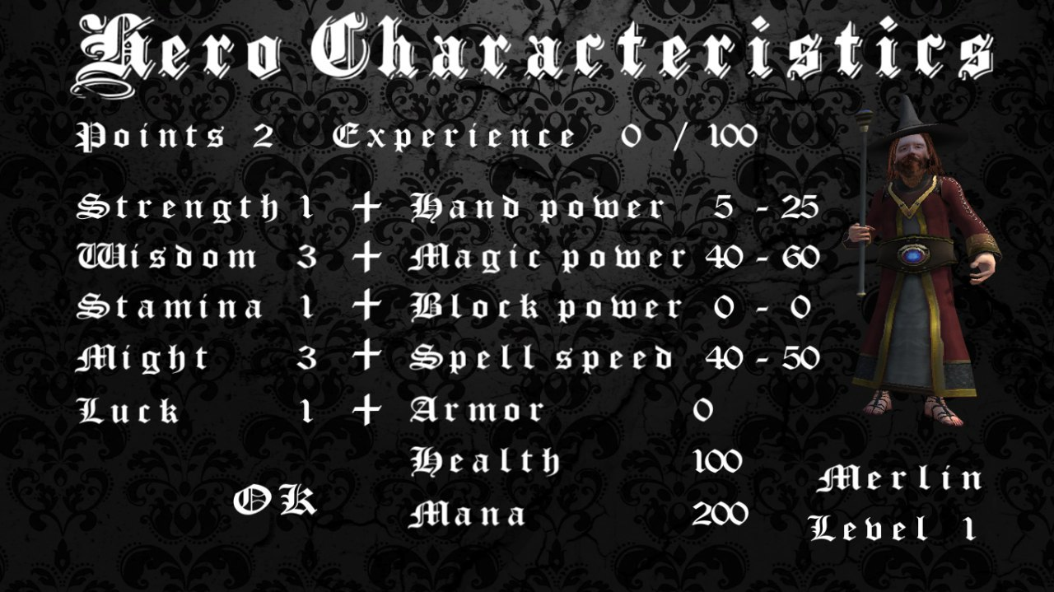
Рис. 5.10. Меню характеристик
У даному меню користувач обирає необхідні на його думку атрибути та підвищує їх показники, натискаючи на кнопку «+». Якщо гравець не задоволений своїм розподіленням балів атрибутів, він може їх перерозподілити, натиснувши на кнопку «відміна», рисунок 5.11.
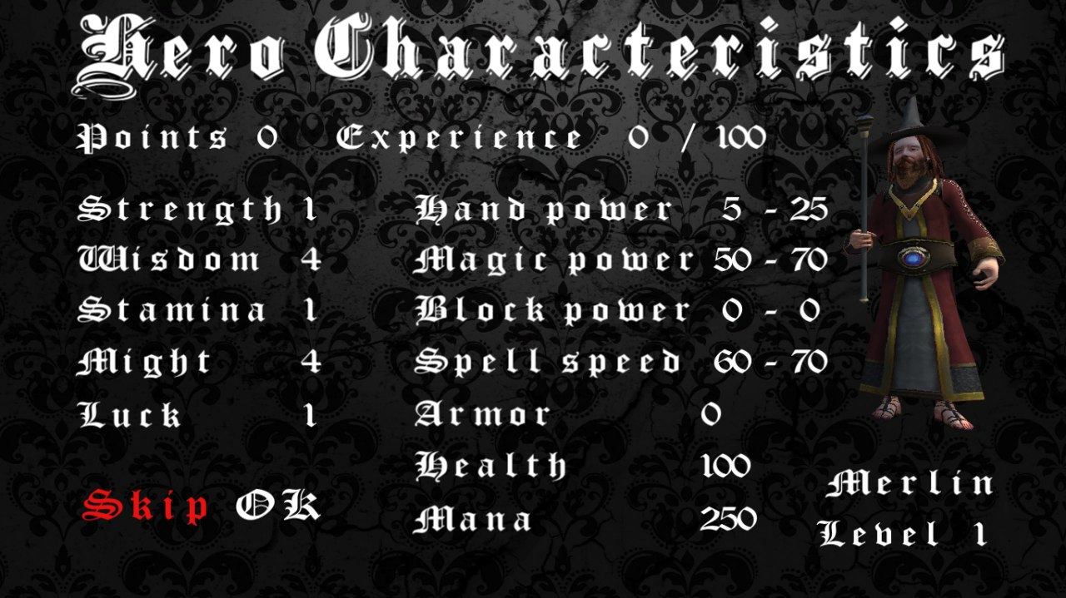
Рис.5.11. Кнопка відміна

Відбувається завантаження ігрового процесу, рисунок 5.12.
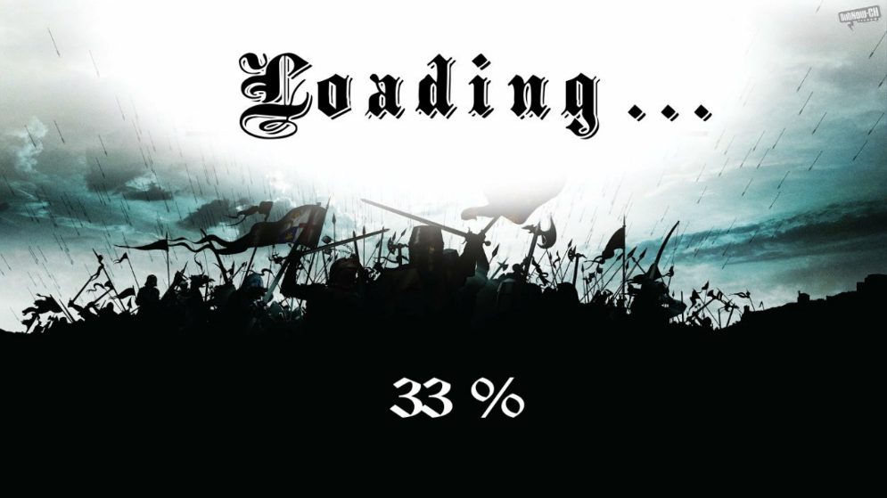
Рис. 5.12. Завантаження ігрового процесу
Дійова особа з’являється на першій локації, а саме біля замку, отримує завдання, користувач ознайомлюється з деталями гри, в лівому нижньому куті наявний показник здоров’я персонажу, а в правому його магічна енергія, рисунок 5.13.
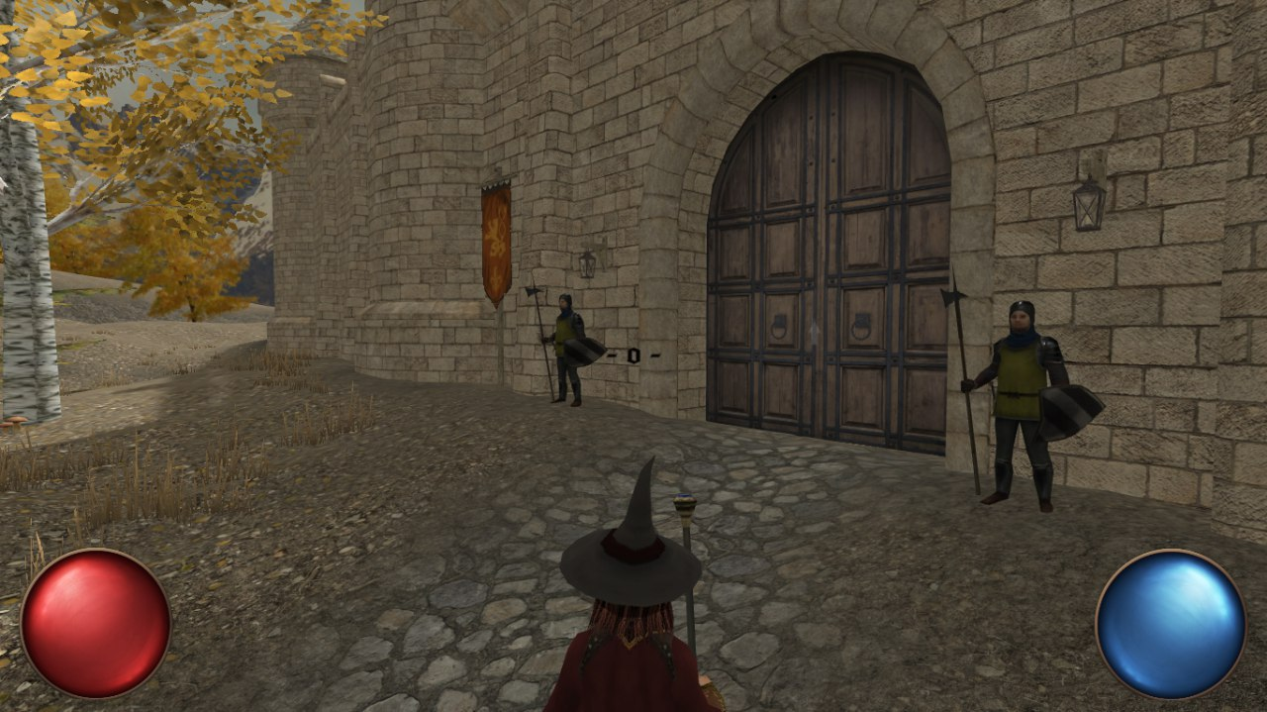
Рис. 5.13. Перша поява дійової особи
Коли гравець потрапляє в поле зору свого противника або ж першим помічає його, він здійснює атаки за допомогою зброї та вмінь, на це витрачається магічна енергія, тому її показник зменшується, рисунки 5.14-5.15.
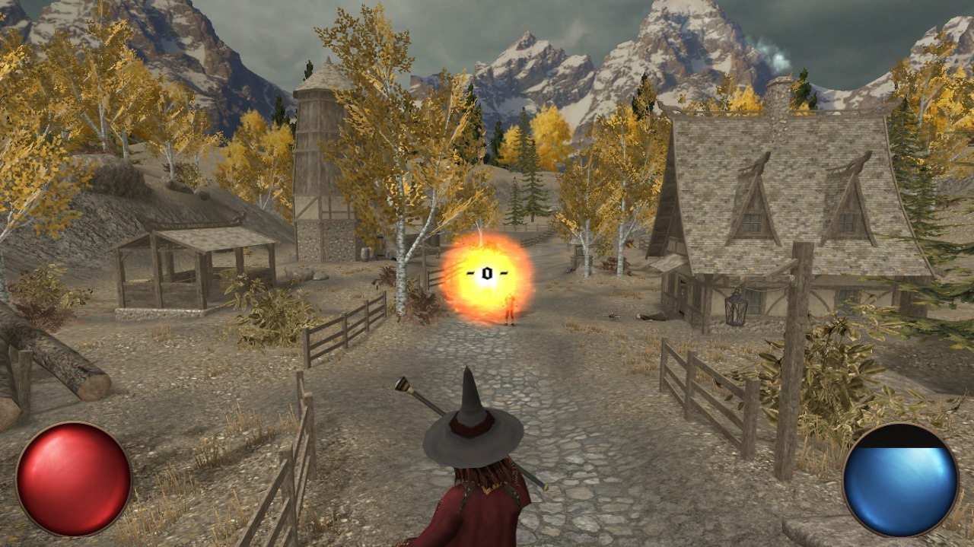
Рис. 5.14. Використання вмінь проти суперника
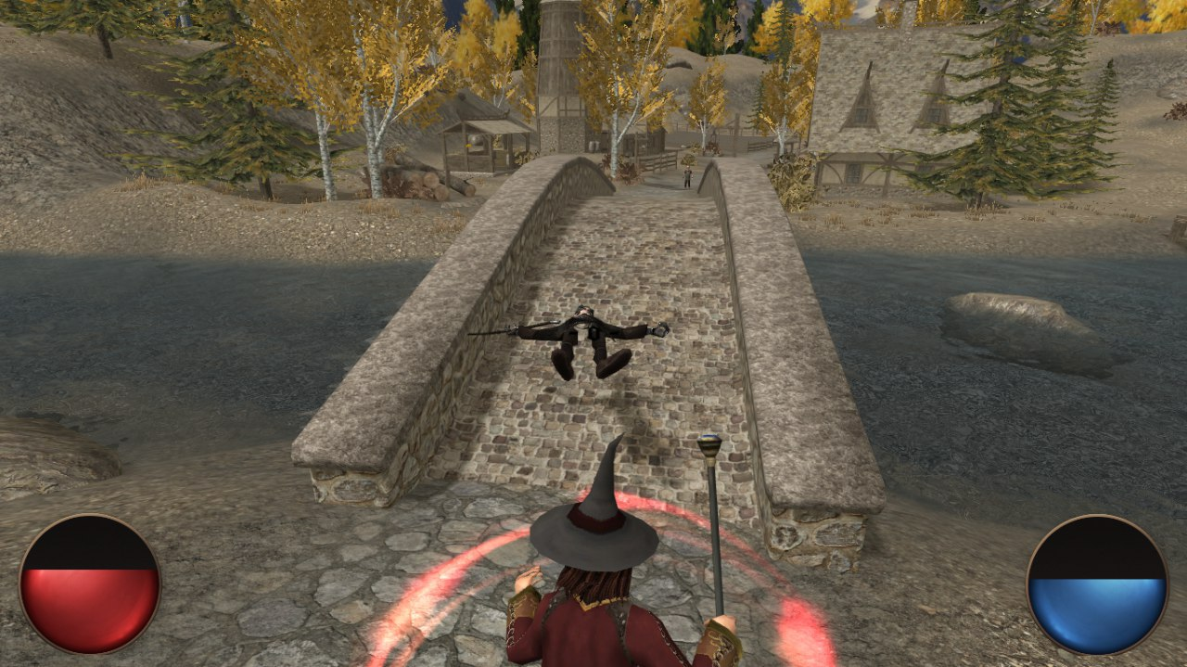
Рис. 5.15. Процес відновлення здоров’я
За кожного вбитого NPC персонажу нараховується досвід, який впливає на рівень дійової особи. За новий рівень персонажа нараховуються бали атрибутів, які в меню харктеристики використовуються для «прокачки». Головна ціль гри виконати поствлене завдання, яке дається користувачу на початку гри, убити всіх ворогів та отримати винагороду.

Висновки до розділу 5.
- Проведено тестування графічного інтерфейсу, системи ігрової механіки, а саме модулів рольової та бойової систем, а також модуля завантаження та збереження статусу ігрового процесу.
- Для тестування використовувалися методи модульного та функціонального тестування, виявлені недоліки виправлено в ході розробки.
- Зіставлено інструкцію користувача

ВИСНОВОК

СПИСОК ВИКОРИСТАНИХ ДЖЕРЕЛ
- Відеогра. [Електронний ресурс] – https://uk.wikipedia.org/wiki/%D0%92%D1%96%D0%B4%D0%B5%D0%BE%D0%B3%D1%80%D0%B0
- RPG – гра. [Електронний ресурс] – https://uk.wikipedia.org/wiki/%D0%A0%D0%BE%D0%BB%D1%8C%D0%BE%D0%B2%D0%B0_%D0%B2%D1%96%D0%B4%D0%B5%D0%BE%D0%B3%D1%80%D0%B0
- Baldur’s Gate. [Електронний ресурс] –https://ru.wikipedia.org/wiki/Baldur%E2%80%99s_Gate
- Final Fantasy X. [Електронний ресурс] – https://ru.wikipedia.org/wiki/Final_Fantasy_X
- Fallout. [Електронний ресурс] – https://ru.wikipedia.org/wiki/Fallout
- Unity. [Електронний ресурс] – https://ru.wikipedia.org/wiki/Unity_(%D0%B8%D0%B3%D1%80%D0%BE%D0%B2%D0%BE%D0%B9_%D0%B4%D0%B2%D0%B8%D0%B6%D0%BE%D0%BA)
- Unreal Engine. [Електронний ресурс] – https://ru.wikipedia.org/wiki/Unreal_Engine
- C#. [Електронний ресурс] – https://ru.wikipedia.org/wiki/C_Sharp
- JavaScript. [Електронний ресурс] – https://ru.wikipedia.org/wiki/JavaScript
- Microsoft Visual Studio. [Електронний ресурс] – https://ru.wikipedia.org/wiki/Microsoft_Visual_Studio
- SharpDevelop. [Електронний ресурс] – https://ru.wikipedia.org/wiki/SharpDevelop
- Модульне тестування. [Електронний ресурс] – https://habr.com/post/169381/
- Рольова гра. [Електронний ресурс] – https://rpg.fandom.com/ru/wiki/
- Adams, Ernest. Andrew Rollings and Ernest Adams on game design / Ernest Adams, Andrew Rollings. — New Riders Publishing, 2003.
- Adams, Ernest. Fundamentals of Game Design / Ernest Adams, Andrew Rollings. — Prentice Hall, 2006.
- Тестування. [Електронний ресурс] – http://testbase.ru/?post_type=skill&p=823
- Тестування. [Електронний ресурс] – http://dspace.nbuv.gov.ua/bitstream/handle/123456789/14703/3%D0%A06%20%D1%81%20452-456.pdf?sequence=1

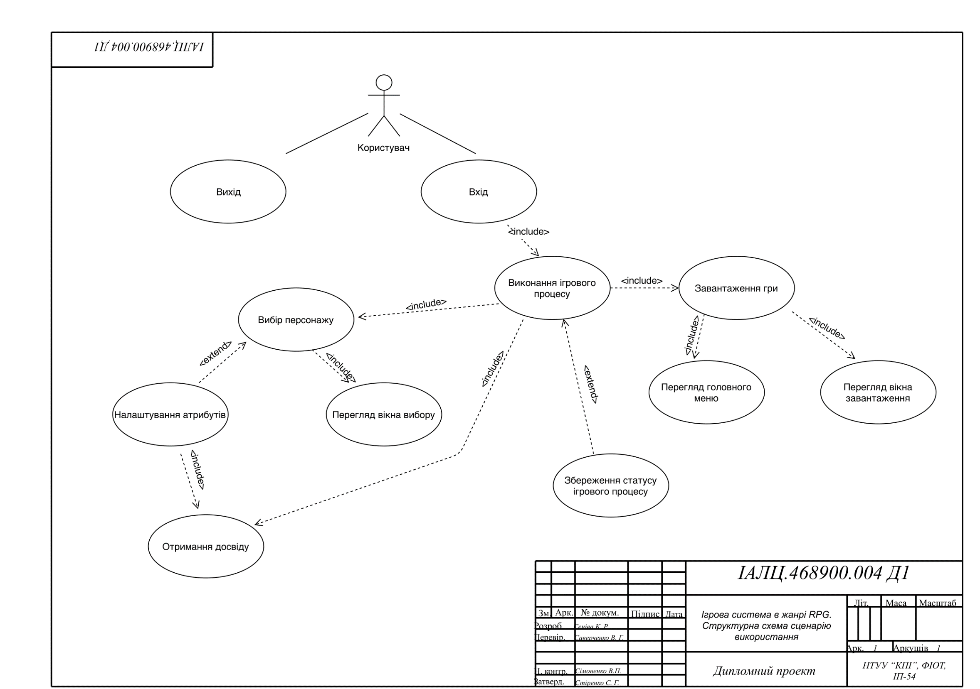
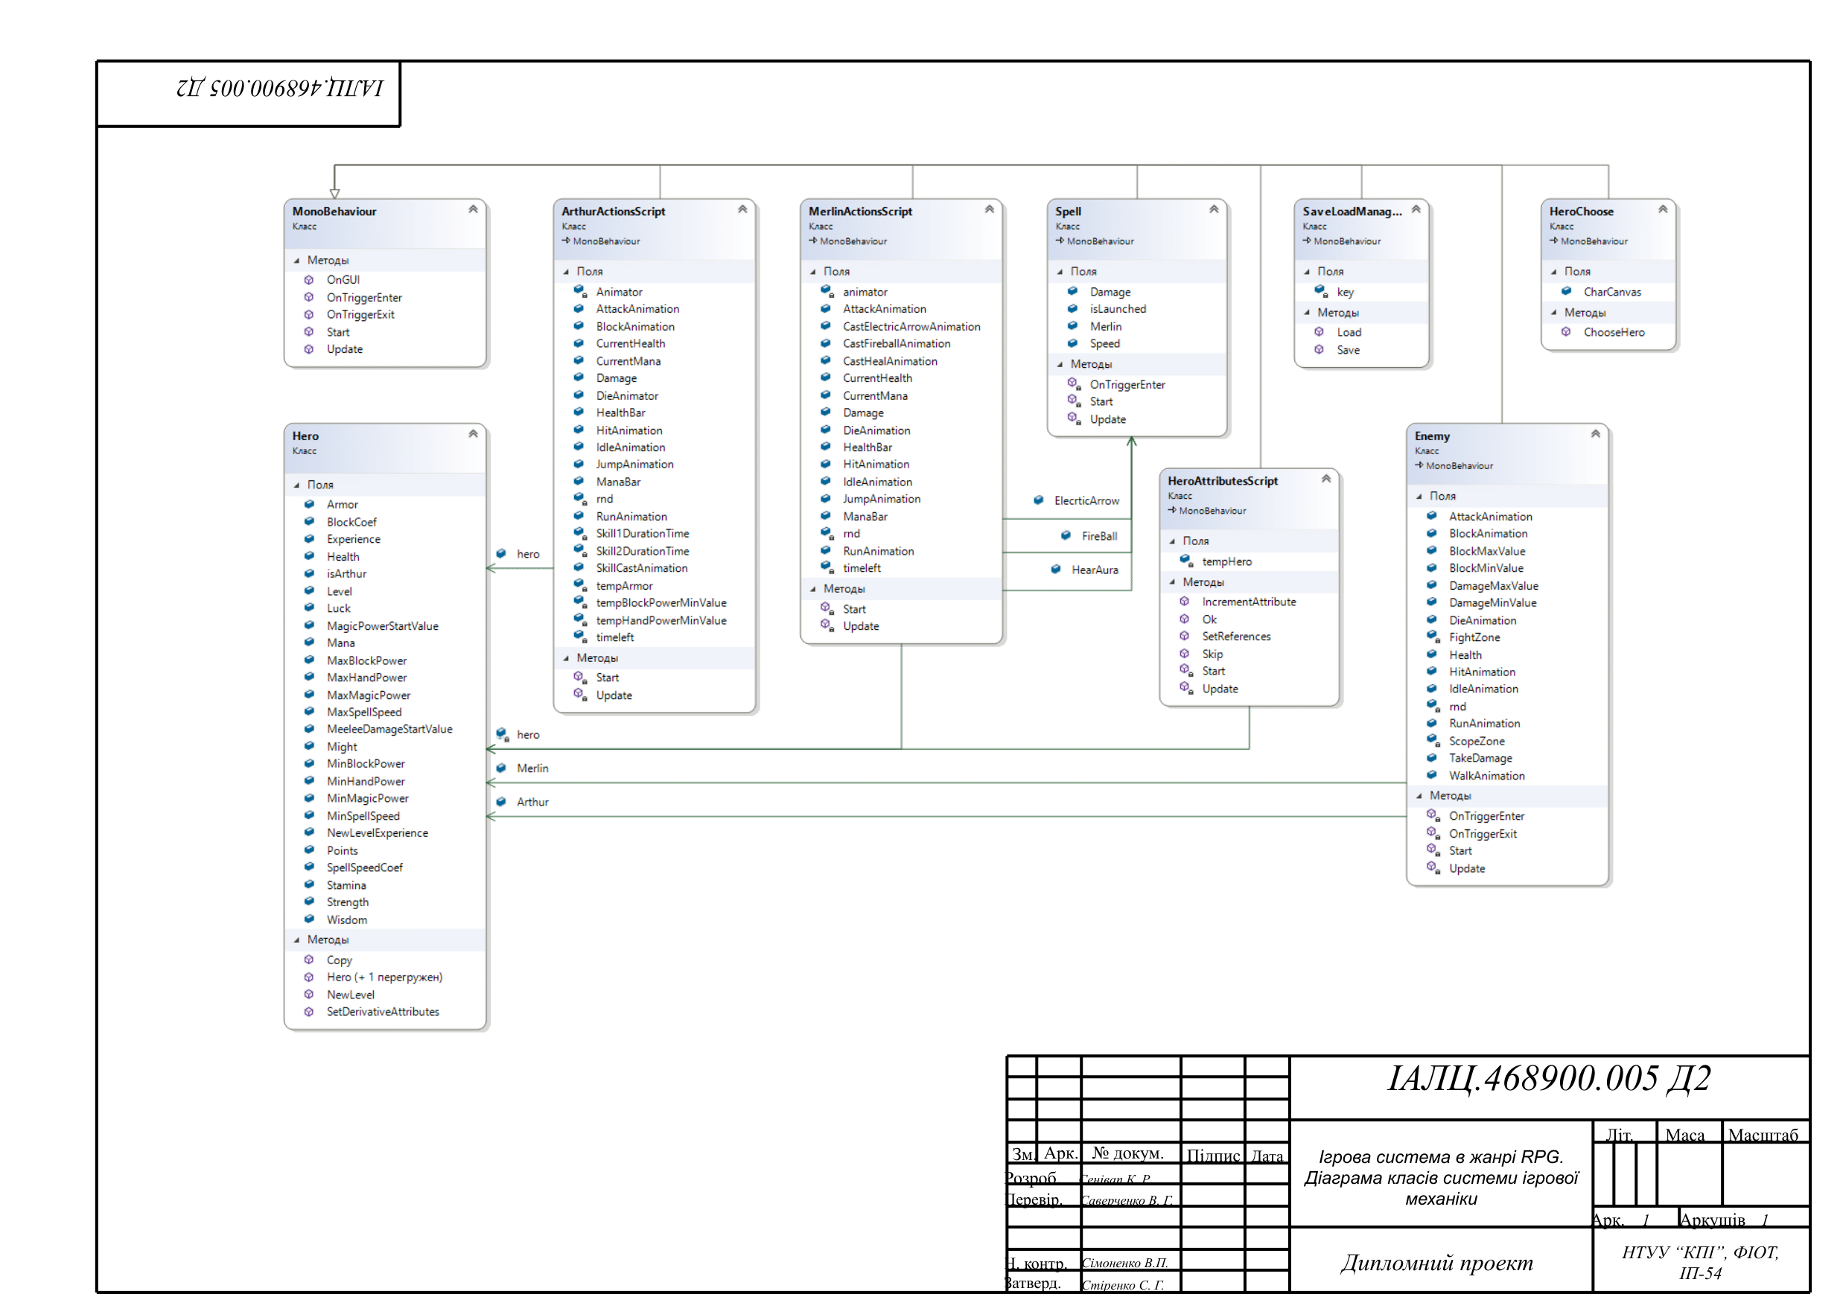
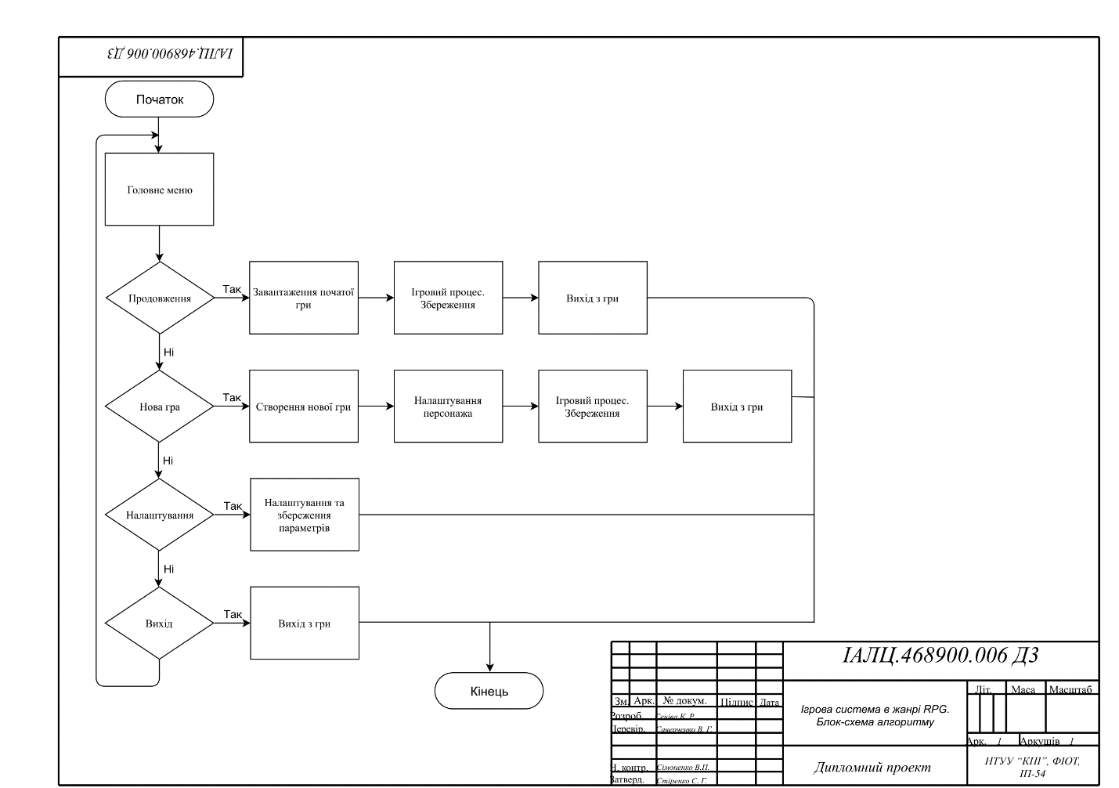
Файл Enemy.cs
using UnityEngine;
/// <summary>
/// Сценарій, що конфігурує та управляє діями противників
/// </summary>
public class Enemy : MonoBehaviour {
public AnimationClip IdleAnimation; //Анімації ворога
public AnimationClip IdleBreakAnimation;
public AnimationClip FightIdleAnimation;
public AnimationClip WalkAnimation;
public AnimationClip RunAnimation;
public AnimationClip AttackAnimation;
public AnimationClip AttackAnimation2;
public AnimationClip BlockAnimation;
public AnimationClip HitAnimation;
public AnimationClip DieAnimation;
Animation Animator;
public GameObject Arthur;
public GameObject Merlin;
public GameObject ArthurFocus;
public GameObject MerlinFocus;
GameObject CurrentHero;
GameObject Focus;
public int Health; //Максимальний рівень здоров'я ворога
public int CurrentHealth; //Поточний рівень здоров'я ворога
public int Armor; //Рівень броні ворога
public int DamageMinValue; //Мінімальне та максимальне значення шкоди, що може нанести ворог
public int DamageMaxValue;
public int BlockMinValue; //Мінімальне та максимальне значення показника блокування ворога.
public int BlockMaxValue;
bool ScopeZone; //Показник того, чи знаходиться персонаж в зоні видимості ворога
bool FightZone; //Показник того, чи знаходиться персонаж в зоні ближнього бою ворога

bool isBlocking;
int tempArmor;
public int InputDamage; //Показник вхідної шкоди, що нанесена ворогу
double timeleft;
double walkTime;
double stayTime;
double degrees;
System.Random rnd = new System.Random();
void Start () {
System.Threading.Thread.Sleep(100);
SetCurrentHero();
Animator = gameObject.GetComponent<Animation>();
tempArmor = Armor;
walkTime = 0;
stayTime = 0;
CurrentHealth = Health;
}
void Update () {
timeleft -= Time.deltaTime;
walkTime -= Time.deltaTime;
stayTime -= Time.deltaTime;
if (ScopeZone)
{
gameObject.transform.LookAt(Focus.transform);
if (timeleft < 0)
{
if (!FightZone) Run();
else Fight();
}
}
else Patrol(8, 5);
if(InputDamage != 0)
{
RecieveDamage();
gameObject.GetComponent<SphereCollider>().radius = 50;
}
}
/// <summary>
/// Метод, що викликається при потраплянні ігрового об'єкту до однієї з зон ворога. Виконується перевірка, чи ігровий об'єкт, що потрапив до зони є персонажем. На основі перевірки викликається метод встановлення зони потрапляння.
/// </summary>
/// <param name="collider"></param>
void OnTriggerEnter(Collider collider)
{
if (collider.name == CurrentHero.name)
{
SetZone(true);
}
}
/// <summary>
/// Метод, що викликається при виході ігрового об'єкту із однієї з зон ворога. Виконується перевірка, чи ігровий об'єкт, що вийшов із зони є персонажем. На основі перевірки викликається метод встановлення зони потрапляння.
/// </summary>
/// <param name="collider"></param>
void OnTriggerExit(Collider collider)
{
if (collider.name == CurrentHero.name)
{
SetZone(false);
}
}
/// <summary>
/// Метод встановлення зони потрапляння. Виконує визначення в якій зоні ворога знаходиться персонаж на поточний момент. Результат визначення виражає значеннями змінних ScopeZone та FightZone
/// </summary>
/// <param name="flag"></param>
private void SetZone(bool flag)
{
if(flag)
{
if (ScopeZone)
FightZone = true;
else
ScopeZone = true;
}
else
{
if (FightZone)
FightZone = false;
else
ScopeZone = false;
}
}
/// <summary>
/// Метод патрулювання. Виконується коли персонаж не знаходиться в жодній з зон ворога. Виконує візуальізацію патрулювання місцевості ворогом.
/// </summary>
/// <param name="WalkTime"></param>
/// <param name="StayTime"></param>
private void Patrol(int WalkTime, int StayTime)
{
if(walkTime <= 0)
{
if(Animator.clip != IdleAnimation)
{
stayTime = StayTime;
degrees = 0;
Animator.clip = IdleAnimation;
Animator.Play(PlayMode.StopSameLayer);
}
}
if(stayTime <= 0)
{
if(Animator.clip != WalkAnimation)
{
walkTime = WalkTime;
Animator.clip = WalkAnimation;
Animator.Play(PlayMode.StopSameLayer);
}
if(degrees < 180)
{
float turn = 90 * Time.deltaTime;
gameObject.transform.Rotate(Vector3.up, turn);
degrees += turn;
}
gameObject.transform.Translate(Vector3.forward * 2 * Time.deltaTime);
}
}
/// <summary>
/// Метод, що виконується коли персонаж знаходиться в зоні видимості ворога. Виконує переміщення ворога до позиції персонажа доки персонаж не потрапить до зони ближнього бою. Відбувається візуалізація бігу ворога.
/// </summary>
private void Run()
{
if (Animator.clip != RunAnimation)
{
Animator.clip = RunAnimation;
Animator.Play(PlayMode.StopSameLayer);
}
gameObject.transform.Translate(Vector3.forward * 6 * Time.deltaTime);
}
/// <summary>
/// Метод, що виконується коли персонаж знаходиться в зоні ближнього бою ворога. Виконує конфігурацію, здійснення та візуалізацію подій атаки та блокування ворога.
/// </summary>
private void Fight()
{
if (CurrentHero.GetComponent<CharacterActionScript>().hero.CurrentHealth <= 0)
{
if (Animator.clip != FightIdleAnimation)
{
Animator.clip = FightIdleAnimation;
Animator.Play(PlayMode.StopSameLayer);
}
}
else
{
if (rnd.Next(0, 2) == 0)
{
Armor = tempArmor;
isBlocking = false;
Attack();
}
else
Block();
}
}
/// <summary>
/// Метод, що викликається при події атаки методу Fight. Забезпечує візуалізацію атаки та викликає метод нанесення шкоди персонажу.
/// </summary>
private void Attack()
{
if(AttackAnimation2 == null)
{
Animator.clip = AttackAnimation;
timeleft = AttackAnimation.length + 0.3;
Animator.Play(PlayMode.StopSameLayer);
}
else
{
if(rnd.Next(0,2) == 0)
{
Animator.clip = AttackAnimation;
timeleft = AttackAnimation.length + 0.3;
Animator.Play(PlayMode.StopSameLayer);
}
else
{
Animator.clip = AttackAnimation2;
timeleft = AttackAnimation2.length + 0.3;
Animator.Play(PlayMode.StopSameLayer);
}
}
DoDamage();
}
/// <summary>
/// Метод, що викликається з методу Attack. Обчислює вечичину шкоди, що буде нанесена, та наносить її персонажу.
/// </summary>
private void DoDamage()
{
CurrentHero.GetComponent<CharacterActionScript>().InputDamage = rnd.Next(DamageMinValue, DamageMaxValue);
}
/// <summary>
/// Метод, що викликається при події блокування методу Fight. Обчислюється величина шкоди, що може бути заблокованою, поки подія блокування не буде завершена величина блоку буде додана до занчення показника броні ворога.
/// </summary>
private void Block()
{
isBlocking = true;
Animator.clip = BlockAnimation;
timeleft = BlockAnimation.length;
Animator.Play(PlayMode.StopSameLayer);
Armor += rnd.Next(BlockMinValue, BlockMaxValue);
}
/// <summary>
/// Задає значення поточного ігрового об'єкту персонажу.
/// </summary>
private void SetCurrentHero()
{
if (Arthur.activeSelf)
{
CurrentHero = Arthur;
Focus = ArthurFocus;
}
else
{
CurrentHero = Merlin;
Focus = MerlinFocus;
}
}
/// <summary>
/// Метод, що викликається при отриманні вхідної шкоди ворогом від персонажу. Обчислюється величина вхідної шкоди з урахуванням захисних характеристик ворога. Обрахована величина віднімається від поточного рівня здоров'я ворога.
/// </summary>
private void RecieveDamage()
{
InputDamage -= Armor;
if (InputDamage < 0)
InputDamage = 0;
if(isBlocking)
{
Animator.clip = BlockAnimation;
Animator.Play(PlayMode.StopSameLayer);
}
Animator.clip = HitAnimation;
Animator.Play(PlayMode.StopSameLayer);
timeleft = HitAnimation.length + 0.4;
CurrentHealth -= InputDamage;
if (CurrentHealth <= 0)
Death();
InputDamage = 0;
}
/// <summary>
/// Метод, що виконується при нульовому поточному рівні здоров'я ворога. Персонажу нараховуються очки досвіду. Дезактивуються сценарії управління діями ворога.
/// </summary>
private void Death()
{
Animator.clip = DieAnimation;
CurrentHero.GetComponent<CharacterActionScript>().hero.Experience += 25;
Animator.Play(PlayMode.StopSameLayer);
gameObject.GetComponent<Enemy>().enabled = false;
}
}
Файл Hero.cs
using System;

[Serializable]
public class Hero {

public bool isArthur; //Визначає клас персонажу

public int Level; //Рівень персонажу
public int Experience; //Поточна кількість досвіду
public int NewLevelExperience; //Кількість досвіду, необхідна для підвищення рівня

public int Points; //Кількість очок атрибутів

public int Strength; //Показник сили персонажу
public int Wisdom; //Показник мудрості персонажу
public int Stamina; //Показник витривалості персонажу
public int Might; //Показник енергії персонажу
public int Luck; //Показник удачі персонажу

public int MinHandPower; //Мінімальне та максимальне значення показника шкоди, що може бути завдана фізично
public int MaxHandPower;

public int MinMagicPower; //Мінімальне та максимальне значення показника магічної сили
public int MaxMagicPower;

public int MinBlockPower; //Мінімальне та максимальне значення показника блокування
public int MaxBlockPower;

public int MinSpellSpeed; //Мінімальне та максимальне значення показника швидкості потьоту заклинання
public int MaxSpellSpeed;

public int Armor; //Кількість очок броні персонажу
public int Health; //Максимальний рівень очок здоров'я персонажу
public int Mana; //Максимильний рівень очок магічної енергії персонажу

public float CurrentHealth; //Поточний рівень очок здоров'я персонажу
public float CurrentMana; //Потояний рівень очок магічної енергії персонажу

public int BlockCoef; //Коефіцієнт показника блокування
public int SpellSpeedCoef; //Коеффіцієнт показника швидеості польоту заклинання
public int MagicPowerStartValue; //Початкове значення показника магічної сили

public int MeeleeDamageStartValue; //Початкове значення показника шкоди, що може бути завдана фізично

public Hero()
{ }

/// <summary>
/// Коструктор класу. Виконує початкову ініціалізацію значень характеристик персонажу в залежності від класу. Викликає метод обчислення похідних характеристик
/// </summary>
/// <param name="isArthur"></param>
public Hero(bool isArthur)
{
this.isArthur = isArthur;
this.Level = this.Strength = this.Wisdom = this.Stamina = this.Might = this.Luck = 1;
this.Points = 2;
this.Experience = 0;
this.NewLevelExperience = 100;
this.Armor = 0;
this.BlockCoef = 0;
this.SpellSpeedCoef = 0;
this.MeeleeDamageStartValue = 5;
this.MagicPowerStartValue = 5;

if(this.isArthur)
{
this.Strength += 2;
this.Stamina += 2;
this.Armor += 30;
this.BlockCoef += 1;
this.MeeleeDamageStartValue += 15;
}
else
{
this.Wisdom += 2;
this.Might += 2;
this.SpellSpeedCoef += 1;
this.MagicPowerStartValue += 15;
}

SetDerivativeAttributes();
}

/// <summary>
/// Виконує обчислення похідних характеристик персонажу за значеннями основних характеристик та коефіцієнтів
/// </summary>
public void SetDerivativeAttributes()
{
this.MinHandPower = this.MeeleeDamageStartValue + (this.Strength - 1) * 10;
this.MaxHandPower = this.MinHandPower + 20 + (this.Luck - 1) * 10;

this.MinMagicPower = this.MagicPowerStartValue + (this.Wisdom - 1) * 10;
this.MaxMagicPower = this.MinMagicPower + 20 + (this.Luck - 1) * 10;

this.MinBlockPower = this.BlockCoef * ((this.Strength - 1) * 20);
this.MaxBlockPower = this.BlockCoef * (this.MinBlockPower + 10 + (this.Luck - 1) * 10);

this.MinSpellSpeed = this.SpellSpeedCoef * ((this.Wisdom - 1) * 20);
this.MaxSpellSpeed = this.SpellSpeedCoef * (this.MinSpellSpeed + 10 + (this.Luck - 1) * 10);

this.Health = 100 + (this.Stamina - 1) * 50;
this.Mana = 100 + (this.Might - 1) * 50;

this.CurrentHealth = (float)this.Health;
this.CurrentMana = (float)this.Mana;
}

/// <summary>
/// Виконує копіювання об'єкту персонажу
/// </summary>
/// <returns></returns>
public Hero Copy()
{
return (Hero)this.MemberwiseClone();
}

/// <summary>
/// Підвищує рівень персонажу. Додає очок атрибутів та підвищує рівень досвіду для наступного рівня персонажу
/// Викликається коли поточний рівень досвіду персонажа досягає потрібного рівня
/// </summary>
public void NewLevel()
{
this.Level++;
this.NewLevelExperience += 1000;
this.Points += 2;
}
}
Файл Spell.cs
using System.Collections;
using System.Collections.Generic;
using UnityEngine;

/// <summary>
/// Сценарій, конфігурує параметри та дії атакуючих заклинань
/// </summary>
public class Spell : MonoBehaviour {

public int Damage; //Шкода, що може бути нанесена заклинанням
public double Speed; //Швидкість польоту заклинання
public bool isLaunched; //Показник чи запущено заклинання у політ.

public GameObject HitEffect; //Ігровий об'єкт візуальних ефектів зіткнення заклинання з ворогом

void Update () {

if(isLaunched)
{
Move();
}
}

/// <summary>
/// Метод, що викликається при потраплянні ігрового об'єкту до зони ураження заклинання. Перевіряється чи є об'єкт що потрапив зо зони ворогом. Якщо так, то інстанціюється об'єкт візуальних ефектів зіткнення заклинання, шкода наноситься ворогу а оь'єкт заклинання видаляється з простору.
/// </summary>
/// <param name="collider"></param>
void OnTriggerEnter(Collider collider)
{
if (collider.gameObject.GetComponent<Enemy>() != null)
{
Instantiate(HitEffect, gameObject.transform.position, gameObject.transform.rotation);
collider.gameObject.GetComponent<Enemy>().InputDamage = Damage;
Destroy(gameObject);
}
}

/// <summary>
/// Якщо заклинання запущене, переміщує ігровий об'єкт заклинання вперед у просторі з заданою швидкістю
/// </summary>
void Move()
{
transform.Translate(Vector3.forward * (float)Speed * Time.deltaTime);
}
}

